Івано-Франківський національний технічний університет нафти і газу
Факультет природничих наук
Кафедра екології

(прізвище, ім’я, по батькові)

УДК 598.2:504.054:591.142.
(індекс)

МАГІСТЕРСЬКА РОБОТА
ЕКОЛОГІЧНІ АСПЕКТИ ВОДОПОСТАЧАННЯ В УМОВАХ КЛІМАТИЧНИХ ЗМІН
Екологія
(назва освітньої програми)
101 – Екологія
(шифр і назва спеціальності)

.
(підпис, ініціали та прізвище здобувача освітнього ступеня)

Науковий керівник ______ Мандрик .О.М. д.т.н. проф
(підпис, прізвище, ім’я, по батькові, науковий ступінь, вчене звання)

Допущено до захисту

Завідувач кафедри
доц. _____________________М.М. Орфанова
.(посада) (підпис) (дата) (ініціали та прізвище)
Рецензент:

.(посада) (підпис) (дата) (ініціали та прізвище)

Робота містить результати власних досліджень. Використання ідей, результатів і текстів інших авторів мають посилання на відповідне джерело

Івано-Франківськ 2025 рік

Івано-Франківський національний технічний університет нафти і газу
Факультет природничих наук .
Кафедра екології .
Освітньо-кваліфікаційний рівень: магістр .
Спеціальність 101 – Екологія .

ЗАТВЕРДЖУЮ
Завідувач кафедри екології .

« » 2025 року

ЗАВДАННЯ
НА МАГІСТЕРСЬКУ РОБОТУ СТУДЕНТОВІ

Студенту__________________________________________________________
(прізвище, ім’я, по батькові)
1. Тема роботи Екологічні аспекти водопостачання в умовах кліматичних змін.
керівник роботи Мандрик .О.М д.т.н. проф______________________________
(прізвище, ім’я, по батькові, науковий ступінь, вчене звання)
затверджена наказом ректора університету від « » 2025 р. № .
2. Терміни подання студентом роботи .
3. Вихідні дані до роботи: _літературні джерела з інтернету, статті, звіти.
4. Зміст розрахунково-пояснювальної записки Розділ 1. Теоретичні засади дослідження водопостачання в контексті кліматичних змін. Розділ 2. Екологічний стан водних ресурсів та систем водопостачання України.
Розділ 3. Державна екологічна політика україни у сфері водопостачання; Розділ 4. Стратегічні напрями та механізми адаптації водопостачання до кліматичних змін.
5. Перелік графічного матеріалу: картографічний матеріал, мультимедійна презентація ( слайдів)

6. Консультанти розділів роботи
Розділ | Прізвище, ініціали та посада  консультанта | Підпис, дата
Розділ | Прізвище, ініціали та посада  консультанта | Завдання видав | Завдання прийняв
Розділ 1 | Мандрик .О.М |  | 01.10.2025
Розділ 2 | Мандрик .О.М |  | 01.10.2025
Розділ 3 | Мандрик .О.М |  | 01.10.2025
Розділ 4 | Мандрик .О.М |  | 01.10.2025
Розділ 5 | Мандрик .О.М |  | 01.10.2025

7. Дата видачі завдання .

КАЛЕНДАРНИЙ ПЛАН

№  з/п | Назва етапів  бакалаврської роботи | Термін виконання  етапів роботи | Примітка
1 | Одержання завдання та розробка плану роботи | 01.10.2025 | Виконано
2 | Робота над 1 розділом | 08.10.2025 | Виконано
3 | Робота над 2 розділом | 15.10.2025 | Виконано
4 | Робота над 3 розділом | 01.11.2025 | Виконано
6 | Робота над 4 розділом | 12.11.2025 | Виконано
7 | Висновки | 15.11.2025 | Виконано
8 | Здача виконаної магістерської роботи | 28.11.2025 | Виконано
9 | Захист магістерської роботи | 05.12.2025 | Виконано

Здобувач освітнього ступеня _______
( підпис) (прізвище та ініціали)

Керівник роботи ___ Мандрик .О.М _____
(підпис) (прізвище та ініціали)

РЕФЕРАТ
Магістерська робота на тему: «Екологічні аспекти водопостачання в умовах кліматичних змін»; 101 – Екологія; Івано-Франківський національний технічний університет нафти і газу; Факультет природничих наук; кафедра екології; м. Івано-Франківськ; 2025р.
Метою дослідження є комплексний аналіз екологічного стану систем водопостачання України в умовах кліматичних змін, а також обґрунтування стратегічних напрямів адаптації водогосподарського комплексу до зростаючих кліматичних і антропогенних викликів.
У роботі розглянуто воду як базовий елемент екологічної безпеки та ключовий ресурс життєзабезпечення населення. Проаналізовано вплив глобальних і регіональних кліматичних змін на гідрологічний режим, водний баланс, якість поверхневих і підземних вод, а також функціонування систем централізованого водопостачання. Встановлено, що зростання температури повітря, зміна режимів атмосферних опадів, часті посухи та паводки істотно підвищують ризики дефіциту водних ресурсів і погіршення якості питної води.
Особливу увагу приділено аналізу екологічного стану водних ресурсів України, джерелам їх забруднення та наслідкам для здоров’я населення і сталого розвитку територій. Доведено, що кліматичні зміни посилюють негативний вплив існуючих екологічних проблем, зокрема зношеності водопровідних мереж, недостатньої ефективності очисних споруд і слабкої інтеграції екологічних стандартів у систему управління водопостачанням.
У межах дослідження проаналізовано нормативно-правове та інституційне забезпечення державної екологічної політики у сфері водопостачання, а також напрями її адаптації до стандартів Європейського Союзу. Обґрунтовано доцільність впровадження інтегрованого підходу до управління водними ресурсами, розвитку екологічно безпечних технологій, підвищення енергоефективності систем водопостачання та посилення моніторингу водних екосистем.
Основні методи дослідження: аналітичний, системний, порівняльний, статистичний, нормативно-правовий та метод екологічного оцінювання.
Подальші перспективи досліджень пов’язані з розробленням адаптаційних моделей управління водопостачанням з урахуванням кліматичних сценаріїв, впровадженням цифрових систем моніторингу водних ресурсів та інтеграцією екологічної політики водокористування у стратегії сталого розвитку регіонів.
ЕКОЛОГІЧНА БЕЗПЕКА, ВОДОПОСТАЧАННЯ, КЛІМАТИЧНІ ЗМІНИ, ВОДНІ РЕСУРСИ, ЯКІСТЬ ПИТНОЇ ВОДИ, ДЕРЖАВНА ЕКОЛОГІЧНА ПОЛІТИКА.
ABSTRACT

Master's thesis on the topic: "Environmental aspects of water supply in the context of climate change"; 101 - Ecology; Ivano-Frankivsk National Technical University of Oil and Gas; Faculty of Natural Sciences; Department of Ecology; Ivano-Frankivsk; 2025.
The purpose of the study is a comprehensive analysis of the ecological state of water supply systems in Ukraine in the context of climate change, as well as substantiation of strategic directions for adapting the water management complex to growing climatic and anthropogenic challenges.
The work considers water as a basic element of environmental security and a key resource for the population's livelihood. The impact of global and regional climate change on the hydrological regime, water balance, quality of surface and groundwater, as well as the functioning of centralized water supply systems is analyzed. It was found that increasing air temperature, changing precipitation regimes, frequent droughts and floods significantly increase the risks of water resource shortages and deterioration of drinking water quality.
Particular attention is paid to the analysis of the ecological state of water resources of Ukraine, sources of their pollution and consequences for the health of the population and sustainable development of territories. It is proven that climate change exacerbates the negative impact of existing environmental problems, in particular, the deterioration of water supply networks, insufficient efficiency of treatment facilities and weak integration of environmental standards into the water supply management system.
The study analyzes the regulatory and institutional support of the state environmental policy in the field of water supply, as well as the directions of its adaptation to the standards of the European Union. The feasibility of implementing an integrated approach to water resources management, the development of environmentally friendly technologies, increasing the energy efficiency of water supply systems and strengthening the monitoring of aquatic ecosystems is substantiated.
The main research methods: analytical, systemic, comparative, statistical, regulatory and environmental assessment method.
Further research prospects are related to the development of adaptive water supply management models taking into account climate scenarios, the implementation of digital water resources monitoring systems, and the integration of environmental water use policy into the strategy for sustainable regional development.
ENVIRONMENTAL SECURITY, WATER SUPPLY, CLIMATE CHANGE, WATER RESOURCES, DRINKING WATER QUALITY, STATE ENVIRONMENTAL POLICY.

ЗМІСТ

ВСТУП…………………………………………………………………………….7

РОЗДІЛ 1. ТЕОРЕТИЧНІ ЗАСАДИ ДОСЛІДЖЕННЯ ВОДОПОСТАЧАННЯ В КОНТЕКСТІ КЛІМАТИЧНИХ ЗМІН…..…....11
1.1. Вода як базовий елемент екологічної безпеки: сутність, функції, принципи раціонального використання……………………………………………....……11
1.2. Кліматичні зміни як глобальний екологічний виклик для водних систем………………………………………………...…………………………..18
1.3. Теоретико-методологічні підходи до аналізу впливу кліматичних змін на водні ресурси………………….……………………………………………...…..28

РОЗДІЛ 2. ЕКОЛОГІЧНИЙ СТАН ВОДНИХ РЕСУРСІВ ТА СИСТЕМ ВОДОПОСТАЧАННЯ УКРАЇНИ…………………………………………....42
2.1. Гідрологічна характеристика та просторові особливості водного фонду України…………………………………………………………………………...42
2.2. Джерела забруднення водних об’єктів та їх екологічні наслідки…….…49
2.3. Оцінка сучасного стану систем водопостачання в умовах кліматичних змін…………………………………………………………………………..……55

РОЗДІЛ 3. ДЕРЖАВНА ЕКОЛОГІЧНА ПОЛІТИКА УКРАЇНИ У СФЕРІ ВОДОПОСТАЧАННЯ…………………………………………………………65
3.1. Нормативно-правове регулювання охорони водних ресурсів та забезпечення якості питної води……………………………………………...…65
3.2. Інституційна структура управління водними ресурсами: повноваження, компетенції, механізми координації……………………………………………67
3.3. Інтеграція екологічної політики України до стандартів Європейського Союзу………………………………………………………………………..……70

РОЗДІЛ 4. СТРАТЕГІЧНІ НАПРЯМИ ТА МЕХАНІЗМИ АДАПТАЦІЇ ВОДОПОСТАЧАННЯ ДО КЛІМАТИЧНИХ ЗМІН……………………….75

4.1. Проблеми та бар’єри впровадження екологічних стандартів у сфері водопостачання………………………………………………………..…………75
4.2. Міжнародні підходи до адаптації водного господарства в умовах зміни клімату……………………………………………………………………………79
4.3. Перспективи розвитку екологічно безпечних технологій у сфері водопостачання………………………………………………………………..…84

ВИСНОВКИ……………………………………………………………………..88

СПИСОК ВИКОРИСТАНИХ ДЖЕРЕЛ…………………………………….93

ВСТУП

Актуальність дослідження. Зміни клімату, що спостерігаються в останні десятиліття, істотно трансформують гідрологічні процеси, призводять до порушення водного балансу, зростання дефіциту прісної води, деградації водних екосистем та зниження якості питного водопостачання. У глобальному масштабі, за даними Програми ООН з навколишнього середовища, понад дві третини населення планети вже проживають у регіонах з періодичними або постійними проблемами водного дефіциту, а до 2050 року потреба у воді може зрости на 30–40 %. Таким чином, формування ефективних систем управління водними ресурсами стає пріоритетом світової екологічної політики.

Кліматичні зміни впливають на водні системи не лише через зміну кількісних характеристик водного стоку, а й через зміну структури водокористування. Зростання середньорічних температур, зменшення тривалості снігового покриву, збільшення частоти посушливих періодів та екстремальних опадів зумовлюють перерозподіл водних запасів, сприяють забрудненню підземних і поверхневих вод, підвищують ризики техногенних аварій на об’єктах водопостачання. Порушення гідрологічного режиму річок та водосховищ веде до зниження якості води, накопичення токсичних речовин, евтрофікації водойм і деградації біорізноманіття.

Україна належить до держав з відносно низьким рівнем забезпеченості прісною водою: на одного мешканця припадає близько 1 тис. м³ води на рік, що є нижчим за європейський середній показник у кілька разів. Просторова нерівномірність водного фонду, висока концентрація промислових об’єктів у басейнах Дніпра, Дністра, Сіверського Дінця, а також старіння систем водопостачання створюють багатовимірну екологічну проблему, яка потребує системного наукового аналізу. Особливої актуальності набуває питання адаптації водогосподарського комплексу до кліматичних змін.

Отже, дослідження екологічних аспектів водопостачання в умовах кліматичних змін є важливим науковим завданням, що поєднує проблематику екологічної безпеки, ресурсозбереження, державного управління та міжнародної екологічної політики. Його вирішення сприятиме формуванню ефективних стратегій адаптації водного сектору України до змін клімату, підвищенню якості життя населення і реалізації цілей сталого розвитку, зокрема ЦСР 6 «Чиста вода та належні санітарні умови» та ЦСР 13 «Боротьба зі зміною клімату».

Метою магістерської роботи є теоретико-прикладний аналіз екологічних аспектів водопостачання в умовах кліматичних змін та обґрунтування напрямів адаптації водогосподарського комплексу до сучасних екологічних викликів.

Завдання дослідження:
- Розкрити сутність води як базового елемента екологічної безпеки, визначити її функції у біосфері та обґрунтувати принципи раціонального використання водних ресурсів.
- Проаналізувати кліматичні зміни як глобальний екологічний виклик для водних систем та встановити їх основні прояви у водному балансі.
- Систематизувати теоретико-методологічні підходи до дослідження впливу кліматичних змін на водні ресурси.
- Надати гідрологічну характеристику водного фонду України, визначити просторові особливості розподілу водних ресурсів та рівень їх забезпеченості.
- Ідентифікувати основні джерела забруднення водних об’єктів України та проаналізувати їх екологічні наслідки.
- Провести оцінку сучасного стану систем водопостачання України в умовах кліматичних змін.
- Дослідити нормативно-правове регулювання охорони водних ресурсів та забезпечення якості питної води в Україні.
- Охарактеризувати інституційну структуру управління водними ресурсами, визначити компетенції, повноваження та механізми координації між суб’єктами управління.
- Проаналізувати напрями інтеграції екологічної політики України до стандартів Європейського Союзу, зокрема у контексті Водної рамкової директиви 2000/60/ЄС та суміжних нормативів.
- Визначити проблеми та бар’єри впровадження екологічних стандартів у сфері водопостачання.
- Узагальнити міжнародні підходи до адаптації водного господарства в умовах кліматичних змін.
- Обґрунтувати перспективи розвитку екологічно безпечних технологій у сфері водопостачання України з урахуванням кліматичних тенденцій та європейських екологічних вимог.

Об’єктом дослідження є система водопостачання як складова екологічної безпеки держави.

Предметом дослідження виступають екологічні аспекти функціонування та розвитку систем водопостачання в умовах кліматичних змін.

Методи дослідження. Методологічну основу становлять системний, аналітичний, порівняльно-правовий, статистичний, картографічний та екологічно-моделюючий підходи, що дозволяють комплексно розкрити взаємозв’язок між кліматичними процесами та функціонуванням водогосподарського комплексу. Застосування методів аналізу нормативної бази, екологічного моніторингу, експертного оцінювання та узагальнення практичного досвіду забезпечує достовірність і наукову обґрунтованість висновків.

Наукова новизна. Новизна роботи полягає у систематизації екологічних факторів, що визначають стан і безпечність водопостачання в умовах кліматичних змін, а також у пропозиції адаптаційних механізмів, спрямованих на підвищення стійкості водної інфраструктури України з урахуванням принципів Водної рамкової директиви ЄС 2000/60/ЄС.

Практичне значення. Результати дослідження можуть бути використані в діяльності органів державної влади, місцевого самоврядування, підприємств водопостачання, екологічних організацій для розроблення стратегій управління водними ресурсами, удосконалення системи моніторингу та планування адаптаційних заходів до змін клімату.

Структура роботи. Магістерська робота складається зі вступу, чотирьох розділів, висновків і списку використаних джерел. У першому розділі подано теоретичні засади дослідження водопостачання в контексті кліматичних змін. У другому – проаналізовано екологічний стан водних ресурсів та систем водопостачання України. Третій розділ присвячено дослідженню державної екологічної політики у сфері водопостачання. У четвертому обґрунтовано стратегічні напрями та механізми адаптації систем водопостачання до кліматичних змін.

РОЗДІЛ 1.

ТЕОРЕТИЧНІ ЗАСАДИ ДОСЛІДЖЕННЯ ВОДОПОСТАЧАННЯ В КОНТЕКСТІ КЛІМАТИЧНИХ ЗМІН

1.1. Вода як базовий елемент екологічної безпеки: сутність, функції, принципи раціонального використання

Згідно статті 50 Закону України «Про охорону навколишнього природного середовища», екологічна безпека це такий стан навколишнього середовища, коли гарантується запобігання погіршення екологічної ситуації та здоров'я людини [1]. Якість питної води відноситься до важливого фактору екологічної безпеки, а, відповідно, і національної безпеки України. 3 розвитком цивілізації та науково-технічного прогресу постійно зростає загроза екологічної безпеки для всієї планети. Зокрема, це стосується і забруднення гідросфери, наслідками якого є порушення екобезпеки життєдіяльності та здоров’я людини, що обумовлено, в першу чергу, якісними кількісним складом питної води та процесами, що в ній протікають [2, с.198].

Екологічна безпека водопостачання – одна з головних складових безпеки нації. Водопостачання територій – це особливо важлива структура життєзабезпечення, яка є визначальною складовою охорони здоров’я людини, національної безпеки і соціально-економічного розвитку держави [3, с. 27]. Екологічна безпека питного водопостачання – це такий стан питного водопостачання, при якому встановлено діапазони безпечності ризику прояву негативних ефектів, це в першу чергу захворюваність та смертність при зведенні до мінімуму несприятливого впливу на компоненти екосистем, насамперед на людину, за умови використання необхідних науково-обгрунтованих економічних та енергетичних витрат.

Обсяг водного ресурсу в сучасних умовах пов’язаний зі зміною клімату. Водний баланс формується з кількості опадів на території водозбору і ресурсу, який зосереджено в накопичувальних джерелах (у водосховищах та озерах), підземних горизонтах і ґрунтових водах [4, с. 84]. Всі водні об’єкти, в тому числі і ті, що є джерелами водопостачання, піддаються колосальному антропогенному впливу, підтвердженням цьому є статистичні дані національних та регіональних доповідей з водокористування та скидів стічних вод. Окрім того, водні об’єкти, які є джералами питної води для міст, здебільшого за своїм географічним розташуванням, знаходяться в межах не одною адміністративної одиниці, тому контроль за рівнем анторопогенного впливу на них потребує загальнодержавних рішень.

Внаслідок глобальних змін клімату на фоні погіршення природного водозабезпечення та зниження водності річок, відбувається також постійне погіршення екологічного стану річкових басейнів за одночасного зростання частоти та амплітуди коливань річкового стану, посилюються ризики проявів шкідливості дії води. Важливу роль у створенні небезпеки водного дефіциту планети відіграє антропогенний фактор. Його сутність полягає у негативному впливі діяльності людини на довкілля в цілому й водні джерела зокрема. Регулювання річкового стоку зі створенням водосховищ призводе до посилення випаровування й незворотних втрат води в регіонах їх створення. До значних незворотних витрат води призводить зрошення земель, будівництво інженерних споруд для охолодження вод (градирні) [5]. Ще більший негативний вплив на водні джерела спричиняє скидання в річки й інші водойми забруднених стічних вод від населених пунктів, промисловості, тваринницьких ферм, сукупна кількість яких складає щорічно, згідно з різними джерелами, від 250 до 300 млрд куб. м.

Функціональне значення води в системі екологічної безпеки проявляється у багатогранному впливі на природні, соціальні та господарські процеси. Вода є основним регулятором екологічної рівноваги, ключовим чинником сталого розвитку і носієм енергії для підтримання життєвих процесів у біосфері. Її функції взаємопов’язані та відображають екологічну, економічну і соціальну сутність природного середовища як єдиної системи.

Екологорегулювальна функція води полягає у забезпеченні стабільності гідрологічного режиму, підтриманні природного кругообігу речовин та енергії в екосистемах. Вода виступає універсальним середовищем для біогеохімічних процесів, впливає на мікроклімат територій, регулює температуру, вологість повітря, формує ґрунтові та атмосферні процеси. Її присутність у природних ландшафтах визначає рівень біологічного різноманіття, продуктивність екосистем і здатність до самовідновлення. У контексті кліматичних змін екологорегулювальна функція набуває особливої ваги, оскільки порушення водного балансу призводить до деградації ґрунтів, опустелювання, зменшення водності річок і втрати природних буферних механізмів кліматичної стабільності [6].

Ресурсна функція визначає роль води як базового природного ресурсу, необхідного для забезпечення економічного розвитку. Вода є складовою більшості виробничих процесів, зокрема у промисловості, енергетиці, сільському господарстві, транспорті, житлово-комунальному господарстві. За статистичними даними, понад 70 % світового споживання води припадає на аграрний сектор, що свідчить про її ключове значення для продовольчої безпеки. В енергетичній сфері вода використовується як джерело гідроенергії та теплоносій, у промисловості - для охолодження, технологічних процесів, очищення сировини [7]. Таким чином, раціональне використання водних ресурсів визначає рівень екологічної ефективності національної економіки та здатність держави забезпечувати стійке відтворення природного капіталу.

Санітарно-гігієнічна функція полягає у забезпеченні життєво необхідних потреб людини у безпечній, чистій питній воді. Вона є невід’ємним чинником громадського здоров’я, оскільки якість води безпосередньо впливає на епідеміологічну ситуацію, тривалість життя та загальний рівень добробуту населення. Згідно з оцінками Всесвітньої організації охорони здоров’я, близько 80 % інфекційних захворювань у країнах, що розвиваються, пов’язані з уживанням забрудненої води. Санітарно-гігієнічна функція набуває стратегічного значення у процесі урбанізації, коли зростає антропогенне навантаження на водопровідно-каналізаційні системи, а також у періоди кліматичних екстремумів, коли порушується природне очищення та відновлення водних джерел [8].

Соціально-економічна функція води відображає її роль як чинника розвитку суспільства та основи людського добробуту. Вода забезпечує енергетичну та продовольчу безпеку, створює умови для зайнятості населення у водогосподарському, комунальному, сільськогосподарському секторах. Розвинена система водопостачання є передумовою сталого розвитку міст, підвищення рівня життя, розвитку туризму та рекреаційної інфраструктури. Доступ до якісної води виступає індикатором соціальної справедливості, а її дефіцит призводить до зростання соціальної напруги та міграційних процесів. Тому водна політика держави має враховувати не лише технічні, а й соціально-економічні аспекти функціонування водних систем [8].

Екосистемна функція зумовлює роль води як базового середовища існування для живих організмів і регулятора біосферних процесів. Вода забезпечує транспорт біогенних елементів, підтримує газообмін між атмосферою і гідросферою, впливає на вуглецевий баланс планети. Водні екосистеми виступають природними фільтрами, що забезпечують самоочищення середовища, а також є джерелом генетичного різноманіття та біопродуктивності. Збереження екосистемної функції води передбачає підтримання гідрологічного режиму річок, озер, боліт, заплав, морських акваторій, що є необхідною умовою для формування екологічної безпеки держави [8].

Рекреаційна функція характеризує культурно-естетичний, психологічний та духовний вимір взаємодії людини з водним середовищем. Водні ресурси виступають основою для відпочинку, оздоровлення, туризму, спорту, а також мають символічне значення в культурній спадщині народів. Наявність чистих водойм підвищує привабливість територій, сприяє розвитку рекреаційної економіки та формуванню позитивного іміджу регіонів. У сучасних умовах рекреаційна функція води набуває соціального виміру, адже сприяє відновленню фізичного та психологічного стану населення, зміцненню здоров’я та підвищенню якості життя [8].

Раціональне використання водних ресурсів становить передумову екологічної стабільності та сталого розвитку суспільства. Основою сучасної водної політики виступає система принципів, сформована в межах міжнародного та національного права, стратегій ООН і Європейського Союзу, зокрема Водної рамкової директиви 2000/60/ЄС [8], Конвенції про охорону та використання транскордонних водотоків і міжнародних озер 1992 року [9], а також Стратегії ЄС з адаптації до кліматичних змін 2021 року [10]. Вони спрямовані на формування екологічно збалансованої моделі управління водопостачанням, що поєднує природоохоронні, економічні та соціальні цілі.

Пріоритетність питного та господарсько-побутового водопостачання визначається як базова соціальна норма. Закон України «Про питну воду, питне водопостачання та водовідведення» [11] закріплює право кожної людини на безпечну воду, а державна політика має забезпечувати першочергове задоволення потреб населення навіть за умов водного дефіциту.

Принцип запобігання забрудненню вод ґрунтується на перевазі превентивних заходів над ліквідаційними. Його реалізація вимагає мінімізації скидів неочищених стічних вод, розвитку систем біологічного очищення, модернізації очисних споруд і впровадження природоорієнтованих технологій. Директиви ЄС про очищення міських стічних вод і захист вод від забруднення нітратами [12] стали основою для формування національної нормативної бази України у сфері контролю якості водного середовища.

Інтегроване управління водними ресурсами орієнтоване на поєднання природоохоронних, технологічних, економічних і соціальних підходів. Воно передбачає координацію дій державних органів, наукових установ, бізнесу та громадськості для досягнення збалансованого використання води на всіх рівнях управління. Міжнародна концепція IWRM (Integrated Water Resources Management) стала методологічною основою сучасних стратегій водної політики ООН і ЄС, а також імплементується у державні програми України [13].

Принцип відновлення та збереження водних екосистем спрямований на реабілітацію природних джерел водопостачання, малих річок, боліт, заплав і водоохоронних лісів. Він орієнтує управлінські рішення на підтримання природної здатності водойм до самоочищення, попередження евтрофікації та деградації гідросистем. Екологічне відновлення водних ландшафтів розглядається як складова національної політики охорони біорізноманіття та забезпечення якості питної води.

Принцип участі громадськості у водному менеджменті гарантує відкритість інформації, прозорість прийняття рішень і залучення громадян до контролю за станом водних ресурсів. Оргуська конвенція 1998 року стала нормативною основою цього підходу. Участь громадян сприяє підвищенню довіри до екологічних рішень, запобіганню корупційним ризикам та зміцненню демократичного управління природними ресурсами [14].

Адаптація до кліматичних змін є одним із найновіших принципів екологічної політики у сфері водопостачання. Вона передбачає оцінювання кліматичних ризиків, прогнозування екстремальних явищ, розроблення заходів із протидії посухам, паводкам та змінам водного балансу. Застосування адаптаційного підходу забезпечує підвищення стійкості водної інфраструктури, захист населення від кліматичних небезпек і збереження водних ресурсів у довгостроковій перспективі.

Узагальнення зазначених принципів свідчить про їхню системну взаємодію у межах єдиної екологічної парадигми, орієнтованої на гармонізацію природних процесів, економічних інтересів і соціального добробуту.

Дотримання таких принципів гарантує збереження водного потенціалу, забезпечує екологічну безпеку держави й формує підґрунтя для реалізації міжнародних цілей сталого розвитку (таб.1.1).

Таблиця 1.1.

Принципи раціонального використання водних ресурсів у системі водопостачання
№ | Принцип | Зміст | Нормативно-правове або концептуальне закріплення
1 | Сталого водокористування | Використання водних ресурсів у межах природної здатності екосистем до відтворення; недопущення виснаження водних джерел і порушення гідрологічного балансу. | Водна рамкова директива ЄС 2000/60/ЄС; Закон України «Про охорону навколишнього природного середовища» (1991)
2 | Пріоритетності питного та господарсько-побутового водопостачання | Забезпечення першочергового доступу населення до якісної питної води незалежно від рівня водозабезпеченості території. | Закон України «Про питну воду, питне водопостачання та водовідведення» (2002); Резолюція Генеральної Асамблеї ООН 64/292 (2010)
3 | Запобігання забрудненню вод | Перевага превентивних заходів над ліквідаційними; контроль скидів і використання очисних технологій. | Директива ЄС 91/271/ЄЕС; Директива ЄС 91/676/ЄЕС; Водний кодекс України (1995, ред. 2022)
4 | Басейнового управління | Планування і регулювання водокористування в межах природних басейнів річок для комплексного врахування природних і антропогенних чинників. | Водна рамкова директива ЄС 2000/60/ЄС; Державна стратегія управління водними ресурсами України до 2030 року
5 | Економічної цінності води | Визнання води економічним ресурсом, який має вартість; застосування екологічних податків і тарифів для стимулювання водозбереження. | Дублінські принципи водної політики (1992); Податковий кодекс України (розд. VIII «Екологічний податок»)
6 | Інтегрованого управління водними ресурсами (IWRM) | Координація дій державних, господарських і громадських структур задля збалансованого використання води; міжгалузева взаємодія. | Концепція ООН «Integrated Water Resources Management» (1992); Стратегія екологічної безпеки та адаптації до зміни клімату України (2021)
7 | Відновлення та збереження водних екосистем | Екологічна реабілітація малих річок, водно-болотних угідь і водозбірних територій; запобігання евтрофікації й деградації водойм. | Рамсарська конвенція (1971); Закон України «Про природно-заповідний фонд України» (1992)
8 | Участі громадськості та прозорості управління | Залучення громадян до прийняття рішень у сфері водокористування, забезпечення доступу до екологічної інформації. | Оргуська конвенція (1998); Закон України «Про доступ до публічної інформації» (2011)
9 | Інноваційності та технологічної модернізації | Впровадження новітніх методів очищення, цифрових систем моніторингу та «зелених» технологій у водопостачанні. | Європейський зелений курс (2019); Програма «Екологічна модернізація України» (2020)

Джерело: систематизовано автором на основі міжнародних і національних нормативно-правових актів.

Таким чином, вода виступає системоутворювальним елементом екологічної безпеки, що забезпечує стійкість природних процесів, розвиток суспільства та функціонування економіки. Її значення охоплює широкий спектр взаємопов’язаних функцій від екологорегулювальної до соціально-економічної, кожна з яких формує фундаментальні умови життєздатності біосфери та соціальної стабільності. Від рівня збереження гідрологічного балансу, якості питної води, стану водних екосистем та ефективності управління залежить не лише природна рівновага, а й економічна безпека держави.

Систематизація функцій і принципів раціонального водокористування засвідчує, що екологічна безпека водопостачання не може розглядатися ізольовано від загальної концепції сталого розвитку. Реалізація принципів сталого водокористування, басейнового управління, запобігання забрудненню, економічної цінності ресурсу, інноваційності та участі громадськості створює підґрунтя для формування ефективної державної політики у сфері водопостачання.

Таким чином, вода виступає не лише природним ресурсом, а й стратегічним чинником екологічної, економічної та соціальної безпеки держави. Її раціональне використання й охорона становлять основу екологічної політики України, визначають пріоритети національних інтересів у контексті адаптації до кліматичних змін та інтеграції до європейського екологічного простору.

1.2. Кліматичні зміни як глобальний екологічний виклик для водних систем

Кліматичні зміни у XXI столітті розглядаються як один із наймасштабніших викликів для екологічної безпеки планети. Вони істотно впливають на гідрологічні процеси, водний баланс, якість води та стійкість водних екосистем. За оцінками Міжурядової групи експертів зі зміни клімату (IPCC), середньорічна температура на Землі зросла більш ніж на 1,1 °С порівняно з доіндустріальним періодом, що призвело до порушення циклу випаровування й опадів, танення льодовиків, зміни стоку річок і зниження запасів прісної води. Глобальне потепління вже має прямі наслідки для екологічної, продовольчої та енергетичної безпеки держав, зокрема через зменшення доступності водних ресурсів і збільшення частоти екстремальних погодних явищ [14]. Людство суттєво змінює концентрацію парникових газів в атмосфері, спалюючи викопне паливо: вугілля, нафту, газ тощо. Під час їх горіння вивільняється вуглець, який з’єднується з киснем у повітрі та утворює СО2. За останні 150 років концентрація СО2 зросла з 280 ppm (часток на мільйон) до більш ніж 400 ppm.

Таке стрімке зростання вмісту СО2 в атмосфері сталося на планеті вперше за сотні тисяч років:

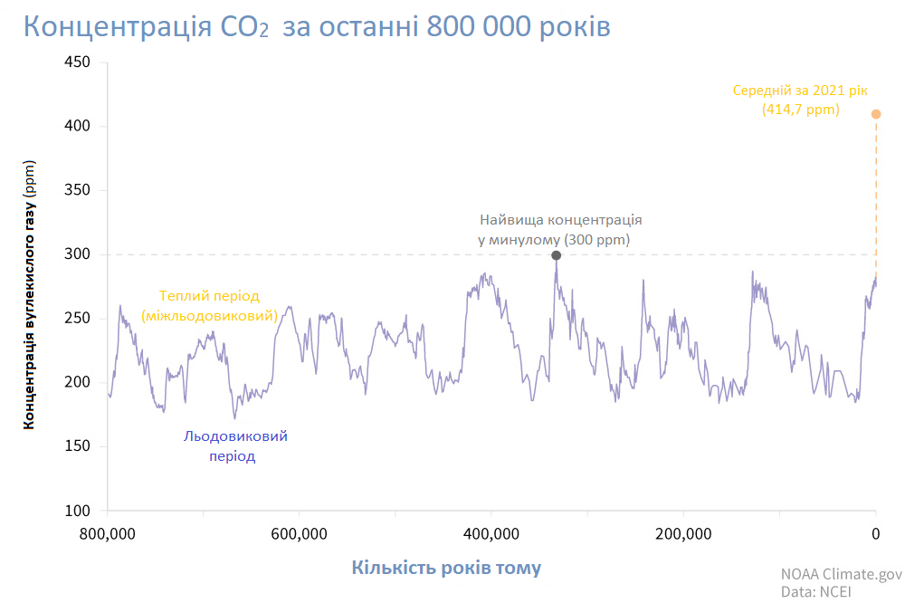

Рис.1.1. Концентарація вуглекислого газу за 800 000 років [16]

Тренд, який фіксують науковці протягом останніх десятиліть, - хвилі тепла. Вони стають більш розповсюдженими у світі, тривають довше і стають більш екстремальними. Такою, наприклад, стала хвиля тепла влітку 2019 року у Європі. 25 липня 2019 року зафіксовані теплові рекорди за всю історію спостережень у Німеччині – 41.7°C, у Франції – 42.6°C, у Бельгії – 41.8°C та інших країнах Центральної та Північної Європи. Згідно з висновками вчених, вірогідність її виникнення була у два рази вищою саме через антропогенні зміни клімату [16].

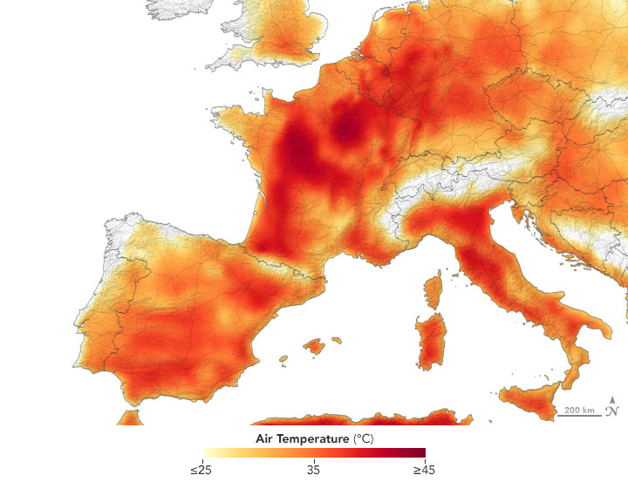

Рис.1.2. Карта температури повітря в Європі (°C) під час хвилі тепла; градація подана внизу [16]

В 2021-му році хвиля тепла з рекордними + 49°C була зафіксована у Літтоні, Канада. Вчені стверджують, що зміна клімату збільшила ймовірність смертоносної спеки у США та Канаді принаймні в 150 разів.

Влітку 2022 року ще більш масштабні хвилі тепла накрили частини Центральної, Південної та Західної Європи, спричинивши лісові пожежі, евакуацію людей та смертельні випадки. У червні температура перевищила відмітки 40–43 °C, а у Франції було побито декілька рекордів. Друга хвиля тепла накрила Європу в середині липня, коли у Великій Британії вперше в історії температура повітря перевищила 40 °C. Найвища температура (47,0 °C) була зареєстрована в Португалії, де тільки за попередніми оцінками аномальна спека призвела до смерті більше 1000 людей.

Критичні температури фіксували в Європі і в 2023 році. Фігерас (Каталонія) 18 липня повідомив про новий температурний рекорд 45,4 °C, а 24 липня станція на італійському острові Сардинія зафіксувала 48,2°C. Липень 2023 року став найспекотнішим місяцем за всю історію спостережень у світі. А найспекотніший день – 7 липня 2023 року [16].

За останні 30 років середня річна температура в Україні вже зросла на 1,2°С. Період від кінця 20-го століття і до сьогодні є найтеплішим за всю історію погодних спостережень в Україні (починаючи з 1890-х років). Швидкість зміни середньої, а також максимальної та мінімальної температур за період 1961 – 2013 років склала 0,3°С кожні десять років (рис.1.3).

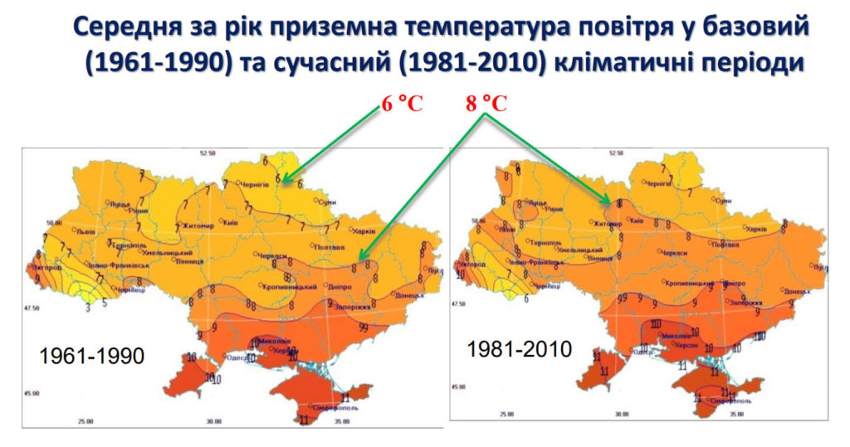

Рис.1.3.Середня за рік приземна температура повітря за кліматичні періоди [16]

Усі сезони в Україні стали теплішими. Згідно з даними Мінприроди, середня літня температура в Україні виросла на 1,3°С, середня зимова – на 0,9°С, середня весняна – на 0,9°С, а середня осіння – на 0,4°С. Якщо дивитися помісячно, то найбільше підвищення середньої температури відбулося у двох місяцях: січні (на 2,3°С) та липні (на 1,4°С). Причому влітку зростає максимальна температура, тобто у цей сезон стає спекотніше, а взимку - тепліше. При підвищенні середньої глобальної температури, частішими будуть екстремально високі температури, екстремально низькі – рідше. Хвилі тепла будуть тривалішими та частішими.

Як наслідок, посилилися посухи, змінилася водність річок та озер, з’явилися не характерні для України екстремальні погодні явища.

Зміна температурного режиму впливає на інтенсивність випаровування, сезонність опадів і рівень ґрунтової вологи. Водний баланс більшості регіонів світу зазнає трансформацій: у північних широтах спостерігається підвищення водності річок через зростання кількості опадів, тоді як у середземноморських, тропічних і континентальних регіонах відбувається скорочення водних запасів. Порушення сезонного розподілу опадів зумовлює дефіцит води у літній період і ризик паводків у зимово-весняний. Унаслідок підвищення температури зменшується площа снігового покриву, прискорюється танення льодовиків і формування стоку, що спричиняє нерівномірність водозабезпечення у різні пори року.

Кліматичні зміни істотно впливають на гідрологічний режим територій, спричиняючи нерівномірний розподіл вологи, зміну частоти та інтенсивності опадів і посилення контрастів між посушливими та зволоженими періодами. У південних та східних регіонах України переважають тривалі посухи, що знижують продуктивність аграрного сектору, призводять до деградації ґрунтів, дефіциту питної води та пересихання малих річок. У той час північні та західні області дедалі частіше зазнають паводків, злив і підтоплень, які руйнують інженерні споруди, забруднюють водні об’єкти та спричиняють значні економічні втрати.

Зростає також інтенсивність стихійних лих: урагани, шквальні вітри та грози стають частішими і потужнішими, завдаючи шкоди сільському господарству, житлу та критичній інфраструктурі. Аномальні зими характеризуються або надмірною кількістю снігу, або повною його відсутністю, що порушує водно-енергетичний баланс і змінює сезонність формування стоку. Після періодів надмірної спеки дедалі частіше спостерігаються короткочасні, але інтенсивні зливи та град, які руйнують орні землі, змивають родючий шар ґрунту і спричиняють підтоплення населених пунктів.

Моделювання кліматичних тенденцій для території України демонструє загальну тенденцію до підвищення середньорічних температур. За результатами кліматичних сценаріїв, до кінця XXI століття середня температура повітря може зрости на +2 °C за помірним сценарієм і до +6 °C за несприятливим. Загальна кількість опадів залишиться відносно стабільною, однак їхній розподіл стане дедалі нерівномірнішим. Прогнозується збільшення зимового стоку на 5–30 %, тоді як літній та осінній стік зменшиться на 10–12 %, особливо в басейнах Південного Бугу, Дніпра та Сіверського Дінця.

Таблиця 1.1.

Кліматичні й гідрологічні зміни, що впливають на водні ресурси України
Показник | Прогнозовані зміни
Температура повітря | Підвищення середньорічної температури: +1 °C у 1990–2020 рр., подальше зростання на +2…+6 °C до 2100 р. за різними сценаріями IPCC.
Опади | Загальна кількість майже не змінюється, однак зростає нерівномірність розподілу; часті зливи, періоди тривалих посух.
Стік річок | Зменшення літнього стоку на 10–12 %, раннє формування весняних паводків з меншою інтенсивністю; зростання зимового стоку на 5–30 %.
Частота посух | Суттєве збільшення: за 1986–2010 рр. посухи стали вдвічі частішими, ніж за 1961–1985 рр.; до 2100 року очікується зростання на 40–50 %.
Частота повеней та екстремальних опадів | Підвищення інтенсивності короткочасних злив до 50 %, особливо у східних і південних регіонах; частіше проявлення паводків у Карпатському регіоні.
Рівень води в озерах та болотах | Зниження рівня у літній період через інтенсивне випаровування та втрати води; скорочення площ водно-болотних угідь.

Джерело: узагальнено автором за даними Українського гідрометеорологічного інституту, IPCC (2023), Державного агентства водних ресурсів України.

Перші кількісні оцінки майбутніх змін водних ресурсів на території України здійснив А. І. Шерешевський [17], застосувавши моделі загальної циркуляції атмосфери GFDL, UKMO та MPI. Розрахунки показали можливе зменшення річного стоку річок у верхній частині басейну Дніпра на 2–18 % у середині XXI ст., тоді як у нижніх басейнах очікувалося зростання на 20–30 %. Альтернативні результати, отримані за моделлю MPI, навпаки свідчили про зниження водного стоку в межах 7–50 %, що підкреслює високу варіативність прогнозів, зумовлену невизначеністю кліматичних сценаріїв.

Подальші дослідження, проведені Національною метеорологічною службою Великої Британії, підтвердили тенденцію до зниження стоку річок у Центральній та Східній Європі, включно з Україною, де в літній сезон очікується зменшення водності на 50 %. Оцінки гідрологів Дрезденського технічного університету [18] засвідчили зниження стоку в басейні Західного Бугу до 24,5–28 % до 2080 року. Така узгодженість висновків різних авторів свідчить про чітку тенденцію до посилення аридизації клімату.
Вагомий внесок у вивчення регіональних аспектів зроблено C. Сніжко [19].

Ю. В. Божок [20] (рис.1.4), застосувавши сценарії A1B та A2, підтвердив тенденцію до розширення напіваридної зони на північ і зменшення водних ресурсів у південних регіонах на 60–70 % у 2031–2050 рр.

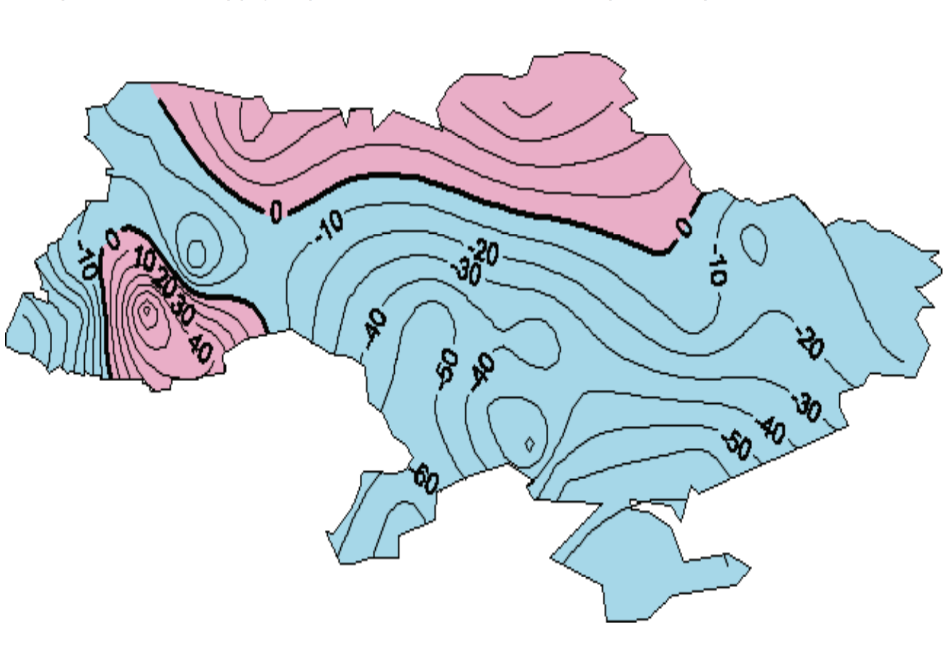

Рис.1.4. Просторовий розподіл відносних відхилень (%) норм річного кліматичного стоку за період 2031–2050 рр. у порівнянні із даними до 1989 р. (сценарій А1В) (Божок, 2015).

Водно-балансові розрахунки продемонстрували, що головною причиною скорочення водного стоку є інтенсивніше зростання температури та випаровування порівняно з незначними змінами кількості опадів (до ±10 %). Таким чином, результати багатьох наукових шкіл України й зарубіжних центрів однозначно вказують на тенденцію до зменшення водних ресурсів, особливо у південних і центральних регіонах, що зумовлює потребу у розробленні довгострокових стратегій адаптації до кліматичних змін і підвищенні ефективності управління водними балансами.

Л. О. Горбачова дійшла висновку, що очікувані зміни середньорічного стоку води річок України на середину ХХІ ст. за даними 4 РКМ (REMO, RCA3-E, RCA3-B, RRCM) за сценарієм розвитку суспільства А1В відносно базового періоду 1991–2010 рр. найвірогідніше будуть знаходитися в межах природних коливань водності (рис.1.5) [21].

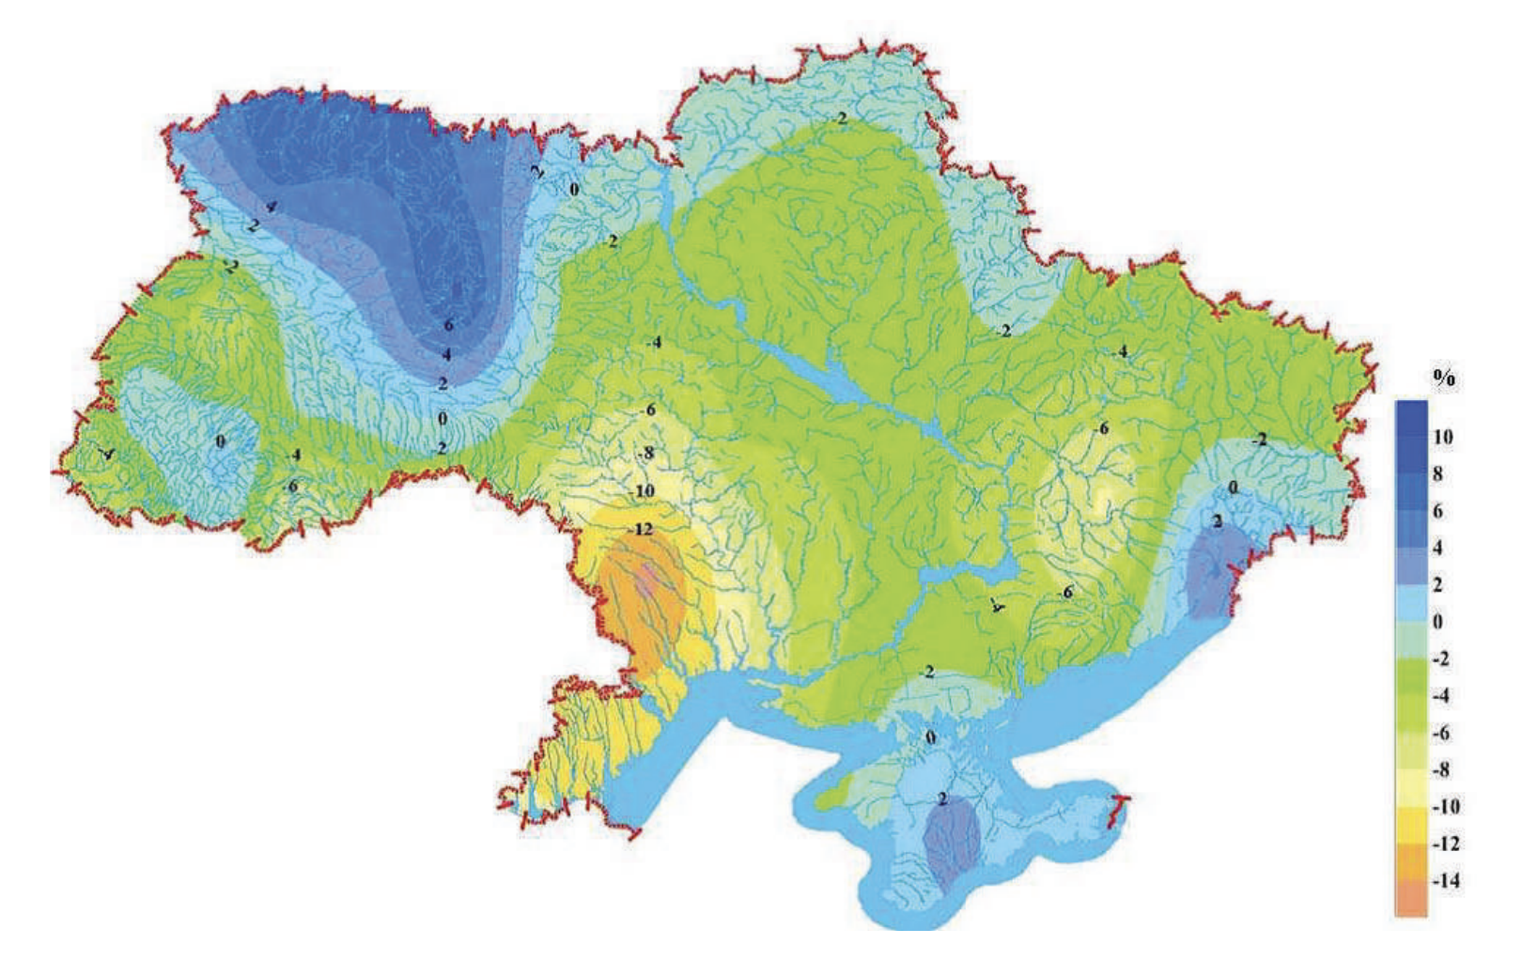

Рис.1.5. Можливі майбутні зміни середньорічного стоку води (%) річок України на період 2031–2050 рр. відносно базового періоду 1991–2010 рр. за даними РКМ, сценарій A1B [21]/

Беручи до уваги вищезазначені публікації та результати проектів, присвячених оцінці майбутніх змін річкового стоку в умовах зміни клімату в Україні, можна зробити висновок, що дослідження із застосуванням числових гідрологічних моделей є досить обмеженими. Більшість із них ґрунтувались на звичайному методі водного балансу й не враховували складності можливих наслідків зміни клімату на процеси гідрологічного циклу.

Водосховища, які є важливими для питного водопостачання та зрошення, зазнають аналогічного впливу. У літні місяці рівень води знижується через інтенсивне випаровування, підвищення температури і значне водоспоживання для потреб енергетики й аграрного сектору.

До початку повномасштабної війни дніпровський каскад водосховищ забезпечував близько 18 км³ поверхневих запасів води, формуючи основу водогосподарського потенціалу країни.

Підрив Каховської гідроелектростанції у 2023 році став катастрофічною подією, наслідком якої стало миттєве зниження рівня води, осушення значної частини акваторії та перетворення дна на аридні ділянки [22].

Загалом водні екосистеми України демонструють низький рівень стійкості до кліматичних змін. За даними міжнародних оцінок, на одного мешканця України припадає лише близько 1,2 тис. м³ відновлюваної прісної води на рік, що є одним із найнижчих показників у Європі. Поєднання кліматичних процесів, антропогенного навантаження та наслідків воєнних дій формує критичні ризики для водної безпеки держави. Низька якість води проявляється у підвищенні концентрацій токсичних сполук, зростанні мікробного й хімічного забруднення, що посилює загрози для здоров’я населення та стабільності природних систем. Кліматичні зміни, поєднані з техногенними впливами, спричиняють деградацію водних екосистем, зниження біорізноманіття гідробіонтів та поглиблення екологічних ризиків для суспільства й економіки України [23].

Таблиця 1.2.

Комплексний аналіз змін гідрологічних, біологічних та хімічних параметрів водних екосистем
Параметри | Показники | Значення (екологічна інтерпретація) | Методи моніторингу
Гідрологічні | Рівень води; витрата стоку; швидкість течії; термальний режим | Визначають стабільність водного балансу та просторову доступність середовища для гідробіонтів; впливають на кисневий режим, перенесення речовин і функціонування харчових ланцюгів. | Датчики рівня води; гідрометричні станції; дистанційне зондування Землі; автоматизовані платформи спостереження.
Біологічні | Видовий склад гідробіонтів; чисельність популяцій; присутність інвазивних видів; стан біомаси | Служать біоіндикаторами якості води; характеризують рівень біорізноманіття, екосистемну продуктивність і стійкість до зовнішніх впливів. | Біомоніторинг; візуальні обстеження; фітопланктонний і зоопланктонний аналіз; ДНК-метабаркодинг; біоакустичні системи спостереження.
Хімічні | Концентрації біогенних елементів (нітрати, фосфати, амоній); кисневий баланс; показник рН; мінералізація | Визначають трофічний статус водойм і рівень антропогенного навантаження; впливають на життєздатність гідробіонтів та процеси евтрофікації. | Лабораторні аналізи проб води; електрохімічні датчики; автоматизовані станції контролю; спектрофотометрія.
Гідрофізичні | Температура води; каламутність; прозорість; електропровідність | Відображають рівень прогрівання водойм, процеси змішування шарів та накопичення завислих частинок; впливають на фотосинтетичну активність і кисневий баланс. | Термологери; турбідиметри; мультипараметрові зонди; дистанційне моніторування.
Інтеграція даних | Просторово-часовий аналіз, створення гідроекологічних моделей, оцінка ризиків | Дозволяє прогнозувати сценарії зміни водного режиму, визначати території з найбільшими кліматичними ризиками, розробляти адаптаційні стратегії. | Геоінформаційні системи (ГІС); статистичне та просторове моделювання; машинне навчання у сфері екологічного прогнозування.
Практичне застосування | Розроблення адаптаційних стратегій; екосистемне управління; відновлення природних річищ | Спрямоване на підвищення стійкості водних ресурсів, відновлення природних процесів самоочищення, забезпечення охорони біорізноманіття та зниження ризиків деградації. | Інструменти державної політики; проєкти ренатуралізації; створення природоохоронних зон та екологічних коридорів.

Таким чином, кліматичні зміни формують багатовимірний ризиковий контур для водних систем, що виявляється у стійкому підвищенні температури, нерівномірному перерозподілі опадів, зсуві сезонності стоку та зростанні частоти екстремальних явищ. Наслідком стає зменшення літньої водності річок, ранні й менш інтенсивні весняні паводки, деградація водно-болотних угідь, посилення евтрофікації та погіршення санітарно-гігієнічних показників джерел питного водопостачання. Просторові контрасти між посушливими південним та східним секторами і зливонебезпечними північним та західним регіонами загострюють дисбаланс водозабезпечення для аграрного виробництва, населення й природних екосистем, підвищуючи конфліктність водокористування і вразливість критичної інфраструктури.

Узагальнення спостережень і сценарного моделювання свідчить про поступове зростання кліматично зумовленого тиску на гідрологічні, біологічні та хімічні параметри водних екосистем. Стійкість водних систем визначатиметься здатністю державної політики швидко інтегрувати адаптаційні інструменти: басейнове планування та IWRM, гідрологічний і біохімічний моніторинг у реальному часі, ГІС-моделювання ризиків, ренатуралізацію русел і заплав, відновлення водно-болотних угідь, створення екологічних коридорів, модернізацію очисних споруд і мереж, управління попитом на воду, підвищення енергоефективності водопостачальних систем та розбудову систем раннього попередження.

Таким чином, адаптація водного господарства до кліматичних змін має статус стратегічного пріоритету екологічної та національної безпеки: науково обґрунтоване управління водними ресурсами, технологічна модернізація і природоорієнтовані рішення створюють основу для збереження водного потенціалу, мінімізації екологічних втрат і стабілізації соціально-економічного розвитку в довгостроковій перспективі.

1.3. Теоретико-методологічні підходи до аналізу впливу кліматичних змін на водні ресурси

Дослідження впливу кліматичних змін на водні ресурси формується на перетині природничих і суспільних наук, що обумовлює необхідність інтегрованого методологічного підходу. Сучасна методологія спирається на системний, еколого-гідрологічний, кліматологічний, соціоекономічний та управлінський підходи, які у взаємодії забезпечують комплексну оцінку трансформацій у гідросфері під дією глобальних і регіональних кліматичних факторів.

Системний підхід базується на розгляді водних ресурсів як частини цілісної екологічно-економічної системи. Його сутність полягає у вивченні взаємозв’язку між атмосферними, гідрологічними, біогеохімічними та соціально-економічними процесами. Вода розглядається не ізольовано, а у межах циклу «атмосфера – гідросфера – літосфера – біота – антропосфера». Системний аналіз дозволяє виявити ланцюгові реакції, коли навіть незначна зміна температури або вологості спричиняє каскадні ефекти: коливання стоку, зміни у водному балансі, зниження якості води та деградацію екосистем.

Еколого-гідрологічний підхід спрямований на оцінку динаміки водних ресурсів у контексті природних процесів. Він передбачає аналіз водного балансу, режимів річкового стоку, підземних вод, випаровування та осадів з урахуванням кліматичних параметрів. Інструментами виступають гідрологічне моделювання, аналіз часових рядів, розрахунок кліматичних індексів і сценаріїв гідрологічної реакції басейнів.

Кліматологічний підхід фокусується на вивченні атмосферних процесів, що впливають на гідрологічні цикли. Він базується на використанні даних метеорологічних спостережень, супутникового зондування, регіональних кліматичних моделей (RCM) і глобальних моделей загальної циркуляції атмосфери (GCM). Метою є оцінка просторових змін температури, опадів, вологості, частоти екстремальних подій, що визначають характер водного режиму. Застосування кліматичного моделювання забезпечує можливість прогнозування сценаріїв зміни стоку, рівня води у водоймах, частоти паводків і посух у різних регіонах України.

Соціоекономічний підхід розглядає вплив кліматичних змін на водні ресурси у взаємозв’язку з економічним розвитком і добробутом населення. Вода трактується як елемент національної безпеки та фактор стабільності виробничих систем. Методологічна основа цього підходу включає аналіз водно-господарського балансу, оцінку економічних збитків від посух і паводків, моделювання сценаріїв впливу водного дефіциту на сільське господарство, енергетику, промисловість і домогосподарства. Важливим компонентом є розрахунок індикаторів водної безпеки та соціально-економічної стійкості регіонів.

Управлінський підхід спрямований на розроблення стратегій адаптації водного господарства до кліматичних змін. Він передбачає оцінку ефективності правових, інституційних і фінансових механізмів управління водними ресурсами. Основою цього підходу є концепція інтегрованого управління водними ресурсами (IWRM), яка забезпечує координацію між державними органами, громадами та приватним сектором. У межах управлінської парадигми застосовуються моделі стратегічного планування, ризик-менеджменту, екосистемного підходу та принципи адаптаційного менеджменту, що дозволяють гнучко реагувати на зміни кліматичних умов.

Міждисциплінарний підхід поєднує наукові та управлінські інструменти. Його сутність полягає у використанні даних з різних джерел — гідрологічних, кліматичних, екологічних, економічних, соціальних — для створення інтегрованих баз даних і просторових моделей. У цьому контексті важливим є використання ГІС-технологій, методів багатофакторного статистичного аналізу, дистанційного моніторингу та сценарного прогнозування.

Методологічна база аналізу впливу кліматичних змін включає також індикаторний підхід, який передбачає використання кількісних показників для оцінки стану водних ресурсів. До основних індикаторів належать: коефіцієнт водної забезпеченості, індекс водного стресу (Water Stress Index), рівень водного дефіциту, гідроекологічний індекс стійкості, баланс випаровування та опадів. Їхнє поєднання забезпечує кількісне відображення тенденцій деградації водного середовища (таб.1.3).

Таблиця 1.3.

Методологічні підходи до оцінки впливу кліматичних змін на водні ресурси
Підхід | Об’єкт дослідження | Основні методи аналізу | Практичний результат / Очікуваний ефект
Системний | Водні ресурси у взаємозв’язку з атмосферою, біотою, ґрунтом і соціально-економічним середовищем | Системне моделювання; аналіз зворотних зв’язків; оцінка водного балансу | Визначення причинно-наслідкових зв’язків між кліматичними, екологічними та антропогенними чинниками; формування цілісного уявлення про водний цикл
Еколого-гідрологічний | Гідрологічний режим річок, озер і підземних вод | Гідрологічне моделювання; аналіз часових рядів; обчислення гідрологічних індексів | Прогноз зміни стоку, рівня води, водного балансу; визначення зон ризику водного дефіциту
Кліматологічний | Атмосферні параметри, що впливають на кругообіг води | Регіональні кліматичні моделі (RCM), супутникове зондування, статистичне моделювання | Визначення сценаріїв зміни температури, опадів, частоти екстремальних явищ; прогнозування кліматичних ризиків
Соціоекономічний | Вплив кліматичних змін на водокористування, економіку та добробут населення | Економетричний аналіз; моделювання збитків; оцінка індикаторів водної безпеки | Визначення соціально-економічних наслідків дефіциту води; обґрунтування політики сталого водокористування
Управлінський (IWRM) | Система управління водними ресурсами, інституційні та правові механізми | Аналіз нормативної бази; стратегічне планування; оцінка ефективності інструментів управління | Розроблення адаптаційних стратегій; підвищення ефективності управління водними басейнами
Міждисциплінарний | Водні екосистеми як інтегрований природно-соціальний комплекс | ГІС-моделювання; дистанційне зондування; багатофакторний аналіз; сценарне прогнозування | Комплексна оцінка вразливості регіонів до кліматичних змін; визначення пріоритетів адаптаційної політики
Індикаторний | Стан і стійкість водних ресурсів у динаміці кліматичних впливів | Розрахунок індексів водного стресу, коефіцієнтів забезпеченості, гідроекологічних індикаторів | Кількісна оцінка динаміки деградації водних ресурсів; моніторинг ефективності адаптаційних заходів

Таким чином, аналіз впливу кліматичних змін на водні ресурси має здійснюватися в рамках комплексної парадигми, яка інтегрує природничо-наукові спостереження, екологічне моделювання, економічну оцінку та адаптивне управління.

РОЗДІЛ 2.

ЕКОЛОГІЧНИЙ СТАН ВОДНИХ РЕСУРСІВ ТА СИСТЕМ ВОДОПОСТАЧАННЯ УКРАЇНИ

2.1. Гідрологічна характеристика та просторові особливості водного фонду України

Відповідно до ст. 3 Водного кодексу України (далі – ВКУ), усі води (водні об’єкти) на території України становлять її водний фонд. До водного фонду України належать три групи вод: поверхневі води (природні водойми (озера); водотоки (річки, струмки); штучні водойми (водосховища, ставки) і канали; інші водні об’єкти); підземні води та джерела; внутрішні морські води та територіальне море [24]. Склад водного фонду України є поділом водних об’єктів (поверхневі, підземні, морські) за фізико-географічною ознакою.

Разом з тим, видова різноманітність водних об’єктів значно більша. Саме тому визначені ст. 3 ВКУ види водних об’єктів слід розглядати не як види у буквальному розумінні, а як три групи водних об’єктів, для кожної з яких характерний свій поділ водних об’єктів на види. Всі водні об’єкти, включені в склад водного фонду, підлягають реєстрації в Державному водному кадастрі, який включає дані обліку за кількісними і якісними показниками, реєстрації водокористувань та дані обліку використання вод. Державний водний фонд України знаходиться під захистом і охороною держави.

Юридичне закріплення категорії земель водного фонду є наслідком розмежування земель за їх цільовим призначенням, що передбачено статтею 19 Земельного кодексу України. Відповідно до законодавства, усі землі держави поділяються на категорії залежно від функціонального використання: сільськогосподарського, житлового, природоохоронного, рекреаційного, історико-культурного, лісогосподарського, водного фонду, промислового, транспортного, оборонного та іншого призначення. Класифікаційна ознака цільового призначення забезпечує раціональний розподіл земельних ресурсів і формує нормативну структуру системи земельного права. Для водного фонду така категоризація має не лише ресурсно-екологічне, але й стратегічне значення, адже гарантує особливий правовий режим використання та охорони територій, що безпосередньо впливають на формування водного балансу [24].

Відповідно до природних характеристик водні об’єкти поділяються на поверхневі та підземні. Поверхневі води мають багатофункціональне значення - вони одночасно виконують роль джерела водопостачання, транспортної системи, середовища існування біоти та рекреаційного ресурсу. Загальна площа поверхневих водних об’єктів України становить близько 24,1 тис. км², що дорівнює близько 4 % території держави. До поверхневих вод належать водотоки (річки, струмки, канали) та водойми (озера, водосховища, ставки). Поняття «водотік» не має офіційного визначення у чинному законодавстві, однак у юридичній енциклопедії його трактується як природний або штучний водний потік, у якому вода знаходиться у стані постійного руху, а у Великому енциклопедичному словнику як потік води, що рухається у заглибленні земної поверхні у певному напрямі.

Річка визначається як природний водний потік, який протікає у сформованому руслі та живиться поверхневими й підземними водами. Згідно зі статтею 79 Водного кодексу України, річки поділяються за площею водозбірного басейну: великі (понад 50 тис. км²), середні (від 2 до 50 тис. км²) та малі (до 2 тис. км²). На території держави нараховується понад 63 тисячі річок, серед яких дев’ять великих - Дунай, Тиса, Дністер, Південний Буг, Дніпро, Прип’ять, Десна, Сіверський Донець і Західний Буг; 81 середня та понад 63 тисячі малих. Густота річкової сітки суттєво різниться за регіонами, що відображає особливості рельєфу та кліматичних умов [24].

На території Івано-Франківської області гідрографічна мережа включає понад 8 тисяч водотоків, серед яких великою є річка Дністер, середніми Прут, Черемош і Бистриця, а решта належить до категорії малих річок. Таке гідрологічне розмаїття формує унікальну екологічну структуру регіону, забезпечуючи природне регулювання мікроклімату, біорізноманіття та рекреаційний потенціал.

Канали посідають важливе місце у водогосподарській системі України, виконуючи функцію перерозподілу водних ресурсів між регіонами з різною забезпеченістю водою. Проєктом Закону України «Про внесення змін до Водного кодексу України» пропонується визначити канал як штучний водовід або водотік, створений на земній поверхні, який є складовою водогосподарських систем. Закріплення цього поняття у законодавстві є необхідним для усунення термінологічної невизначеності та вдосконалення правового режиму експлуатації гідротехнічних споруд [25].

Відповідно до Закону України «Про державний кордон України», внутрішні води охоплюють морські акваторії, розташовані в бік берега від прямих вихідних ліній, води портів, заток, бухт, лиманів, рейдів і гаваней, береги яких повністю належать державі. Територіальне море України охоплює прибережну смугу морських вод шириною 12 морських миль, відлічуваних від лінії найбільшого відпливу або від прямих вихідних ліній, затверджених Кабінетом Міністрів України. Площа територіальних вод у межах Чорного моря становить близько 25 тис. км², а континентальний шельф охоплює приблизно 57 % акваторії Чорноморського шельфу. До складу морських екосистем входять 14 основних лиманів і естуаріїв загальною площею близько 2 тис. км², 8 заток площею понад 1,7 тис. км² і 19 приморських водно-болотних угідь загальною площею понад 600 тис. га [26].

Підземні води утворюють складову водного фонду держави. Хоча Водний кодекс не містить чіткого визначення підземного водного об’єкта, у статті 1 закріплено поняття водоносного горизонту як пластової товщі гірських порід, насичених водою. У науковій практиці підземні водні об’єкти класифікують на басейни, родовища та водоносні горизонти. Відповідно до юридичної екологічної енциклопедії, до підземних водних об’єктів належать водоносний горизонт, басейн підземних вод, родовище підземних вод і природний вихід води на поверхню.

У структурі державного фонду родовищ корисних копалин України враховано дев’ять родовищ підземних вод питного призначення, розташованих на території Івано-Франківської області. До їх числа належать Шевченківське, Городенківське, Коломийське, Підмихайлівське, Надвірнянське, Снятинське, Черніївське та Воронівське родовища, які мають стратегічне значення для забезпечення потреб населення у якісній питній воді та підтримання водного балансу Прикарпаття [27].

У системі водокористування водні об’єкти поділяються за функціональним призначенням на об’єкти загального, спеціального, відокремленого та змішаного водокористування. За способом походження водні об’єкти поділяються на природні - річки, озера, болота, підземні горизонти, морські акваторії, та штучні, до яких належать водосховища, ставки, канали, водоводи.

Особливу категорію становлять прикордонні та транскордонні води, які мають міжнародно-правовий статус. Порядок користування прикордонними водами регламентовано Водним кодексом України, тоді як правовий режим транскордонних водних об’єктів визначається міжнародними договорами. Конвенція про охорону та використання транскордонних водотоків та міжнародних озер від 17 березня 1992 року визначає транскордонні води як будь-які поверхневі або підземні води, що перетинають кордони двох або більше держав чи знаходяться вздовж цих кордонів [28]. Подібне визначення міститься у Протоколі з питань води та здоров’я до зазначеної Конвенції від 17 червня 1999 року. Окремі аспекти регулюються галузевими нормативами, зокрема Наказом Державного комітету рибного господарства України від 15 лютого 1999 року № 19, яким затверджено правила використання водних живих ресурсів у межах транскордонних водойм [29].

Загальні відновні водні ресурси України становлять 175,3 км3 на рік, з яких 97% формується за рахунок поверхневого річкового стоку і лише 3% (5 км3 ) за рахунок підземних вод [30]. Річковий внутрішній стік з території країни становить 50,1 км3, а зовнішній (з територій сусідніх країн) - 120,2 км3 на рік. Поряд із водними ресурсами річок велику господарську роль відіграють запаси води в природних і штучних водосховищах. Для забезпечення господарської діяльності країни водою на річках створено 1103 водосховища, загальний обсяг яких становить 55 км3 води12. Підземні води становлять 13,8% у загальному водоспоживанні держави і використовуються переважно для господарсько-питного водопостачання, сільського господарства та для виробничо-технічних цілей. Із усіх міст України (474) у 77 містах водопостачання здійснюється винятково з підземних водних джерел, у 161 місті частка використання підземних вод перевищує 50 % від загального споживання води (рис.2.1) [31].

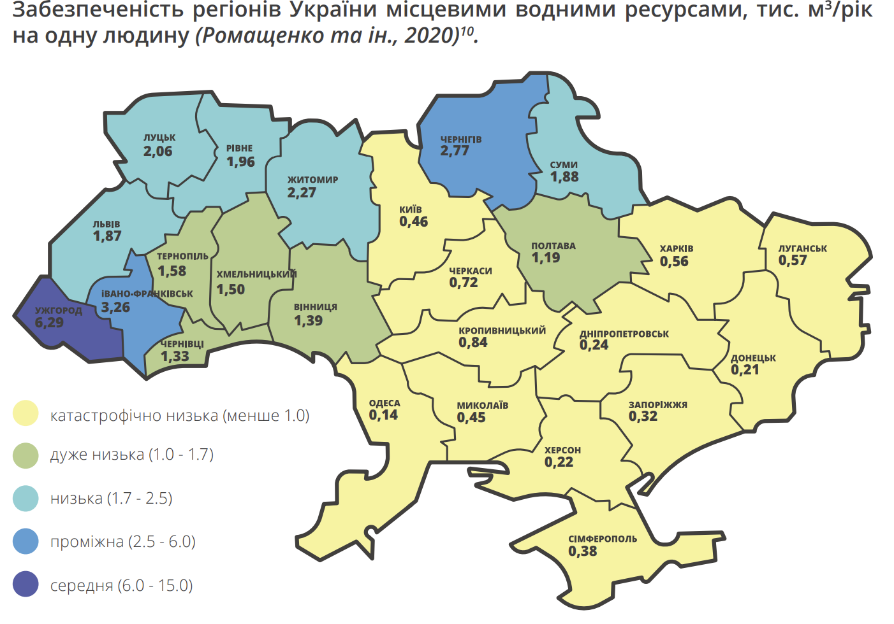

Рис.2.1. Забезпеченість регіонів України місцевими водними ресурсами

Водночас спостерігається тенденція до зниження відбору підземних вод для господарсько-побутового використання, яка спричинена зниженням економічної активності чи погіршенням якості підземних вод.

В Україні централізованим господарчо-питним водопостачанням на поч. XXI ст. було забезпечено понад 80%. Середньодобова подача у водопровід в розрахунку на одного мешканця Києва становить 410–450 л/доба, Харкова - 425 л/доба. Водночас сільські жителі, що забезпечуються децентралізовано (здебільшого за допомогою криниць, неглибоких приватних свердловин, джерел, привізної води) споживають лише 30–50 л/добу на одну людину (рис.2.2)[32].

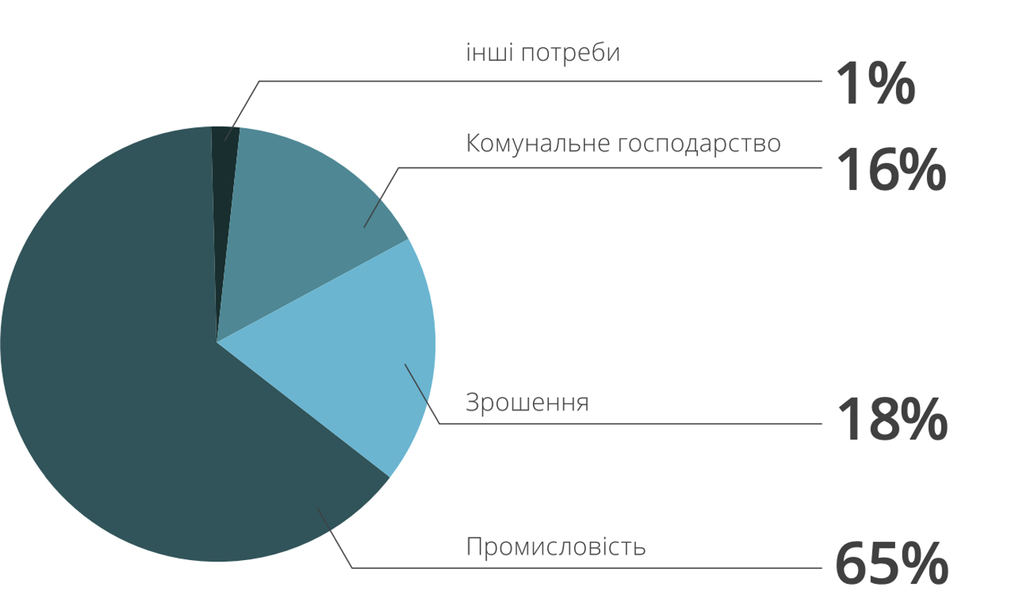

Рис.2.2. Структура використання водних ресурсів в Україні

Споживання води комунальним господарством в Україні значно вище, ніж в країнах ЄС. Якщо середнє водоспоживання в 27 містах України становило 275 л на людину на добу, то в країнах ЄС ця величина становить 100–200 л на людину на добу [33].

Щорічно значна кількість води (15 км³ ) перерозподіляється по території України за допомогою магістральних каналів і водогонів. Об’єм втрат води при транспортуванні оцінюється у 2,0 км³ у рік. Понад третина води, поданої у зрошувальні системи, втрачається через низький технічний рівень і зношеність гідротехнічних споруд19. Втрати води у системах водопостачання, що забезпечують питні та господарсько-побутові потреби населення, становили у 2017 р. 748,05 млн м3 води або 35,78% від забраної [34].

Однозначну відповідь на питання про майбутнє водних ресурсів України знайти не так вже й легко: різні сценарії, навіть за умови застосування однакових вихідних даних, можуть продемонструвати геть протилежні результати. Водночас, численні дослідження говорять про значний вплив зміни клімату на водні ресурси України. Так, за даними Національної метеорологічної служби Великої Британії [35] в країнах Центральної та Східної Європи, включно з Україною, стік річок у середині ХХІ ст. влітку зменшиться на 50%. За результатами оцінки можливих змін водних ресурсів України в умовах глобального потепління клімату також відмічалося, що протягом ХХІ ст. в Україні (за винятком річкових басейнів у межах Українських Карпат і Закарпаття) буде спостерігатися зменшення водного стоку на 25–50%24,25. У інших роботах показано, що до середини поточного сторіччя відбудеться значне зменшення водних ресурсів рівнинної території України (до 70% на південному сході), а в зоні Українських Карпат буде спостерігатися стабілізація і навіть збільшення водних ресурсів [35].

До 2050 р. напіваридна зона розшириться на північ. У період 2031–2050 рр. зменшення водних ресурсів на півдні України може досягнути 60–70% [36], а на півночі – мінуc 30–40%28. Дослідження демонструють [37], що з 2041 року можливе припинення місцевого поверхневого стоку в маловодні роки в Херсонській, Одеській, Миколаївській, Дніпропетровській та Запорізькій областях. Наприклад, у Запорізькій області «кліматичний стік» може зменшитися в 10 разів, у Дніпропетровській у 6 разів, у Миколаївській в 3,6 рази, а в Криму — вдвічі. Слід мати на увазі, що йдеться про зональні водні ресурси місцевого значення, так званий «кліматичний стік», який чутливий до потепління клімату і навіть в умовах сучасного клімату періодично припиняється в посушливі роки.

Загальні тенденції потепління, що будуть супроводжуватися підвищенням температури повітря, величини випаровування, зменшення опадів є загрозливими для джерел водопостачання, а тому дослідження змін кількісних характеристик водних ресурсів України під впливом зміни клімату, заснований на сценаріях, є вкрай актуальними для розробки подальших заходів з адаптації. Узагальнена гідрологічна структура водного фонду України відображена у таб.2.1.

Таблиця 2.1.

Узагальнена гідрологічна структура водного фонду України
Група вод | Підвиди / елементи | Ключові кількісні показники | Основні функції | Актуальні ризики
Поверхневі водотоки | Річки, струмки, канали | 63 119 річок (великі — 9; середні — 81; малі — 63 029); 7 магістральних каналів > 1000 км (до ~1000 м³/с) | Питне та господарське водопостачання, зрошення, енергетика, транспорт, підтримання біорізноманіття | Літній дефіцит стоку, забруднення, втрати у відкритих руслах, зношеність гідроспоруд, посухи/повені
Поверхневі водойми | Озера, водосховища, ставки | ~20 тис. озер (~0,3 % території); 1103 водосховища сумарним об’ємом ~55 км³; ~28 тис. ставків | Акумуляція та регулювання стоку, питне й технічне водопостачання, рибництво, рекреація | Евтрофікація, «цвітіння», випаровування, замулення, ризики аварій, екстремальні опади
Морські води | Внутрішні води, територіальне море; лимани, затоки, естуарії | Територіальна акваторія ~25 тис. км²; ~14 лиманів/естуаріїв (~1,95 тис. км²), 8 заток (~1,77 тис. км²), 19 приморських ВБУ (~600 тис. га) | Морський транспорт, рибальство, рекреація, буферні екосистемні послуги | Забруднення з водозборів, ерозія берегів, штормові події, засолення прибережних ґрунтів
Підземні води | Водоносні горизонти, басейни, родовища | Відновні ресурси ~5 км³/рік (~3 % відновних вод); частка у водоспоживанні ~13,8 %; 77 міст — виключно з підземних джерел, 161 — > 50 % | Питне водопостачання, стабільність дебіту, резервні функції | Перевикористання, падіння рівнів, локальне хімічне забруднення, нерівномірна вивченість
Довідкові показники (агреговано) | — | Сукупні відновні водні ресурси ~175,3 км³/рік; перерозподіл каналами ~15 км³/рік; втрати транспорту ~2 км³/рік; втрати у системах водопостачання (2017) ~748 млн м³ (~35,8 %) | — | Високе міське водоспоживання (середньо ~275 л/особу·добу) порівняно з типовим рівнем ЄС (100–200 л); кліматично зумовлене зниження літнього стоку, розширення напіваридної зони

Таким чином, водний фонд України являє собою складну природно-економічну систему, у межах якої поєднуються поверхневі, підземні та морські води, що утворюють єдину гідрологічну мережу держави. Просторова диференціація водних ресурсів зумовлена геоморфологічними, кліматичними та антропогенними чинниками, які визначають нерівномірність їх розподілу та відновлення. Основу водного потенціалу формують поверхневі води, що забезпечують більшість потреб населення й економіки, тоді як підземні води мають стратегічне значення як резервне та стабільне джерело питного водопостачання.

Аналіз структури водного фонду засвідчує домінування річкових систем у формуванні стоку, при цьому значна частина річкової мережі належить до малих водотоків, екологічний стан яких визначає стійкість місцевих екосистем. Важливе місце посідають водосховища та ставки, що виконують функції регуляторів стоку, проте потребують системного моніторингу у зв’язку з процесами замулення, евтрофікації та втрат води через випаровування. Підземні горизонти залишаються недостатньо дослідженими у більшості басейнів, особливо у південних і східних регіонах, що створює ризики водного дефіциту.

Сучасний стан водного фонду України визначається поєднанням природних та антропогенних факторів: кліматичними змінами, інтенсивним господарським використанням, техногенним навантаженням і зношеністю інфраструктури водопостачання. Високі втрати води при транспортуванні, значне споживання у комунальному секторі, регіональні контрасти забезпеченості ресурсами та зростаюча частота екстремальних гідрометеорологічних явищ потребують перегляду підходів до управління водним балансом. Раціональне використання, інтегрований басейновий підхід і розширення гідрогеологічних досліджень становлять ключові напрями підвищення ефективності використання водного потенціалу та зміцнення екологічної безпеки держави.

2.2. Джерела забруднення водних об’єктів та їх екологічні наслідки

Забруднення водних об’єктів належить до найскладніших екологічних проблем сучасності, оскільки воно безпосередньо впливає на функціонування природних екосистем, стан довкілля, здоров’я населення та економічну стабільність держави. Водні ресурси України є одним із найвразливіших природних компонентів, на які одночасно діють антропогенні, техногенні та кліматичні чинники. Зміни у структурі промислового виробництва, сільськогосподарського землекористування, урбанізації та військові дії останніх років призвели до формування нових джерел забруднення, які мають не лише локальний, а й трансрегіональний характер.

Промислові підприємства залишаються одним із найпотужніших джерел хімічного навантаження на водне середовище. У стічних водах металургійних, хімічних, нафтопереробних і енергетичних підприємств фіксується підвищений вміст важких металів (свинець, кадмій, ртуть, мідь, цинк), фенолів, нафтопродуктів, формальдегіду та аміаку. Дані екологічного моніторингу свідчать, що концентрації багатьох забруднювальних речовин у промислових регіонах України (зокрема Дніпровському та Донбаському басейнах) перевищують гранично допустимі норми у 5–20 разів. Руйнування промислових і гідротехнічних споруд унаслідок воєнних дій лише посилило цей процес, спричинивши масові витоки токсичних речовин у річки та водосховища. Зокрема, після підриву Каховської ГЕС у 2023 році відбулося забруднення придніпровської зони важкими металами та нафтопродуктами, а частина мулових відкладів трансформувалася в джерело вторинного токсичного впливу [38].

Вагомим чинником деградації водного середовища є сільськогосподарське виробництво, яке формує так звані «дифузні» джерела забруднення. Використання мінеральних добрив і пестицидів призводить до потрапляння у водойми нітратів, фосфатів і залишкових органічних сполук.

Комунальні та побутові стоки формують значну частину органічного та біогенного навантаження. Близько 40–50 % обсягу стічних вод, що потрапляють у водні об’єкти України, не відповідають нормативам очищення. За даними Державного агентства водних ресурсів (2024 р.), лише 52 % побутових стоків проходять повну біологічну очистку. Особливо складна ситуація спостерігається у малих містах і сільських громадах, де каналізаційні системи застарілі або взагалі відсутні. Неочищені стоки містять органічні речовини, сполуки азоту, фосфору, поверхнево-активні речовини, фармацевтичні залишки, мікропластик і бактерії, що призводить до деградації водних екосистем і погіршення якості питної води.

Побутові відходи, транспортний стік та атмосферні випадіння формують фонове забруднення водозбірних територій, яке особливо інтенсивно проявляється під час злив і танення снігу. У результаті змивання ґрунтових поверхонь у водойми надходять залишки мастил, пил, метали та полімери. У міських агломераціях основними забруднювачами стають зливові стоки з доріг, автозаправних станцій і промислових зон, що збільшують концентрацію нафтопродуктів і важких металів у прибережних водах.

Воєнні дії 2022–2025 рр. стали новим екологічним фактором деградації водних систем України. Руйнування промислових підприємств, складів паливно-мастильних матеріалів, пошкодження водопровідних мереж, гідротехнічних споруд і каналізаційних колекторів призвели до потрапляння у воду великої кількості шкідливих речовин. За даними дослідження [39] у зонах бойових дій концентрації заліза, міді та марганцю у поверхневих водах зросли у 10–50 разів. Подібні процеси спостерігаються у басейнах Сіверського Дінця, Інгульця, Дніпра та Південного Бугу.

Екологічні наслідки забруднення водних об’єктів проявляються у деградації природних екосистем, зниженні біорізноманіття, погіршенні якості води та зростанні санітарно-епідеміологічних ризиків. Накопичення у воді та донних відкладах важких металів і токсичних органічних речовин зумовлює біоакумуляцію у водних організмах, що може призводити до отруєнь риб, молюсків і подальшого надходження токсикантів у харчовий ланцюг людини. Евтрофікація водойм супроводжується замуленням, скороченням площ нерестилищ, формуванням застійних зон і зменшенням вмісту кисню, що веде до масової загибелі гідробіонтів.

Основні джерела забруднення водних об’єктів України та їх наслідки відображено у таблиці 2.3.

Таблиця 2.3.

Основні джерела забруднення водних об’єктів України та їх наслідки
Джерело забруднення | Основні забруднювачі | Екологічні наслідки
Промислові підприємства | Важкі метали (Pb, Cd, Hg, Cu, Zn), феноли, нафтопродукти, формальдегід | Токсичність води, накопичення у донних відкладах, загибель водних організмів
Сільське господарство | Нітрати, фосфати, пестициди, гнійні стоки | Евтрофікація, «цвітіння» вод, дефіцит кисню, деградація малих річок
Комунальні стоки | Органічні речовини, азот, фосфор, ПАР, мікропластик, фармацевтичні залишки | Погіршення санітарного стану вод, бактеріальне забруднення, загроза здоров’ю населення
Дифузні джерела | Змиви з урбанізованих територій, атмосферні опади, транспортні стоки | Надходження токсичних елементів, зміна гідрохімічного режиму, забруднення підземних вод
Воєнні впливи | Вибухові речовини, паливно-мастильні матеріали, важкі метали | Руйнування гідросистем, деградація екосистем, вторинне токсичне забруднення

Моніторинг виконання Цілі сталого розвитку № 6 - «Чиста вода та належні санітарні умови» - дозволяє оцінити стан водних ресурсів, рівень водопостачання, очищення стічних вод, ефективність управління та екологічну стійкість водних екосистем України. За результатами оновленого звіту United Nations SDG 6 Data Snapshot (2024) [40], показники України демонструють часткове досягнення базових цілей у сфері доступу до безпечної води, проте зберігають суттєві виклики щодо очищення стічних вод, інтегрованого управління водними ресурсами та міжнародної кооперації у сфері транскордонних басейнів.

Одним із результатів є забезпечення 88 % населення України безпечно керованими послугами питного водопостачання (індикатор 6.1.1). Це означає, що більшість громадян користуються джерелами води, які відповідають санітарним вимогам і контролюються за якістю. Водночас у сільських громадах, особливо на територіях, що зазнали руйнувань унаслідок воєнних дій, доступ до безпечної води залишається обмеженим. Децентралізоване водопостачання, яке часто базується на криницях або малих свердловинах, не забезпечує стабільної якості води через відсутність системи моніторингу.

Показник доступу до безпечних санітарних послуг (індикатор 6.2.1a) становить 92 % населення, що свідчить про високий рівень охоплення системами каналізації та утилізації побутових стоків у міських агломераціях. Проте лише 52 % побутових стічних вод проходять належне очищення (індикатор 6.3.1), що вказує на обмежену ефективність комунальної інфраструктури. Близько половини скидів все ще потрапляють у природні водні об’єкти без достатнього рівня очищення, що створює ризики для якості поверхневих і підземних вод. Інформація щодо промислових стоків залишається фрагментарною, але рівень їх очищення оцінюється нижчим за 60 %, з огляду на застарілі технології та втрату частини очисних споруд у промислових регіонах.

Якість водного середовища (індикатор 6.3.2) в Україні залишається проблемною. За даними на 2023 рік, менше половини моніторингових водних об’єктів мають задовільний екологічний стан. Основними причинами є евтрофікація, забруднення біогенними речовинами, важкими металами, а також наслідки військових дій і аварійних скидів. У поєднанні з кліматичними змінами це створює кумулятивний ефект деградації водних екосистем.

Показник економічної ефективності використання води (індикатор 6.4.1) становить 7,8 доларів США за м³, що свідчить про низьку ресурсну продуктивність води в порівнянні з країнами ЄС, де цей показник перевищує 40 доларів/м³. Низька водоощадність пояснюється значними втратами під час транспортування, зношеністю трубопроводів та неефективністю зрошувальних систем.

Індекс водного стресу (індикатор 6.4.2) становить 12 %, тобто понад одну десяту частину відновлюваних водних ресурсів країни щорічно вилучається для задоволення господарських і побутових потреб. Цей рівень вважається середнім, однак у південних регіонах, зокрема у степовій зоні, значення водного стресу сягає 40–50 %, що вказує на критичну нестачу води.

Рівень впровадження інтегрованого управління водними ресурсами (індикатор 6.5.1) оцінюється у 39 %, що свідчить про часткове виконання положень Водної рамкової директиви ЄС 2000/60/ЄС. Такий результат демонструє потребу у подальшій децентралізації управління басейнами річок, підвищенні інституційної спроможності басейнових рад і посиленні системи моніторингу.

Питання транскордонної співпраці у водному менеджменті (індикатор 6.5.2) залишається невирішеним: лише 27 % площі транскордонних басейнів охоплено дієвими угодами про співпрацю. Це обмежує ефективність спільного управління водними ресурсами з Польщею, Словаччиною, Молдовою та Білоруссю.

Інтегральний показник зміни площі водних екосистем (індикатор 6.6.1) демонструє зростання постійної водної поверхні на 0,22 % у 2022 році порівняно з базовим періодом 2000–2019 рр. Це свідчить про незначну стабілізацію водного режиму, переважно внаслідок тимчасового підйому рівня у водосховищах північних регіонів після вологих сезонів. Однак на півдні країни спостерігається протилежна тенденція — зменшення площ заболочених територій і пересихання лиманів.

Міжнародна фінансова підтримка водного сектору у 2022 році становила 25 млн доларів США (індикатор 6.a.1). Кошти були спрямовані переважно на модернізацію очисних споруд, екологічний моніторинг і гуманітарні проєкти з відновлення водопостачання у прифронтових областях.

Показник участі громад у водному менеджменті (індикатор 6.b.1) оцінений як позитивний («+»), що означає високий рівень залучення місцевих спільнот у більшості підсекторів водного управління. Активна участь громадських організацій, басейнових рад і муніципалітетів підвищує прозорість та адаптивність політики управління водними ресурсами.

Таблиця 2.4.

Показники ЦСР 6 («Чиста вода та санітарія») для України, 2024 р
Індикатор SDG 6 | Показник | Рік оцінки | Інтерпретація
6.1.1 – Доступ до безпечної питної води | 88 % населення | 2024 | Високий рівень охоплення, проте наявні регіональні диспропорції
6.2.1a – Санітарні послуги | 92 % населення | 2024 | Розвинена інфраструктура у містах, проблеми в сільській місцевості
6.2.1b – Гігієна | 88 % населення | 2024 | Стабільний рівень доступу, але залежить від якості водопостачання
6.3.1 – Очищення стічних вод | 52 % побутових стоків | 2024 | Низька ефективність систем очищення, потреба в модернізації
6.4.1 – Водоекономічна ефективність | 7.8 $/м³ | 2021 | Низька ресурсна віддача води порівняно з ЄС
6.4.2 – Індекс водного стресу | 12 % | 2021 | Помірний рівень, але локально критичний у південних областях
6.5.1 – Інтегроване управління водними ресурсами | 39 % | 2020 | Часткове виконання вимог ВРД ЄС, потреба у вдосконаленні
6.5.2 – Транскордонна співпраця | 27 % басейнів | 2023 | Обмежена координація з сусідніми державами
6.6.1 – Стан водних екосистем | +0.22 % | 2022 | Незначне покращення показників у північних регіонах
6.a.1 – Міжнародна допомога | 25 млн $ | 2022 | Підтримка інфраструктури та відновлення систем водопостачання
6.b.1 – Участь громад | + | 2021 | Високий рівень залучення громад у водному секторі

Аналіз показників SDG 6 в Україні свідчить про досягнення помітного прогресу у сфері доступу до питної води та санітарії, але одночасно демонструє критичні виклики у забезпеченні якості водного середовища, очищенні стоків та раціональному управлінні ресурсами. Недостатня ефективність систем очищення, значні втрати води, нерівномірний просторовий розподіл ресурсів і наслідки війни створюють ризики для водної безпеки країни. Удосконалення водного сектору потребує посилення інтегрованого управління, впровадження інноваційних технологій очищення, розвитку міжнародної співпраці та розширення участі громад у прийнятті рішень, що відповідає стратегічним орієнтирам сталого розвитку до 2030 року.

Частка населення, яке користується безпечно керованими послугами питної води в Україні, прогрес з часом відображено на рис.2.3

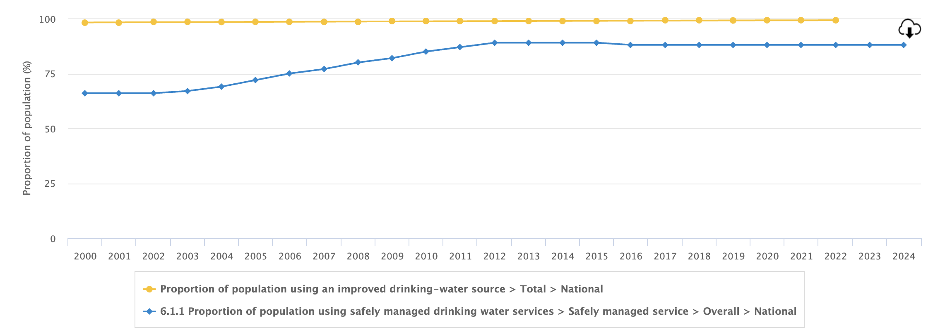

Рис.2.3.Частка населення, яке користується безпечно керованими послугами питної води в Україні, прогрес з часом [40]

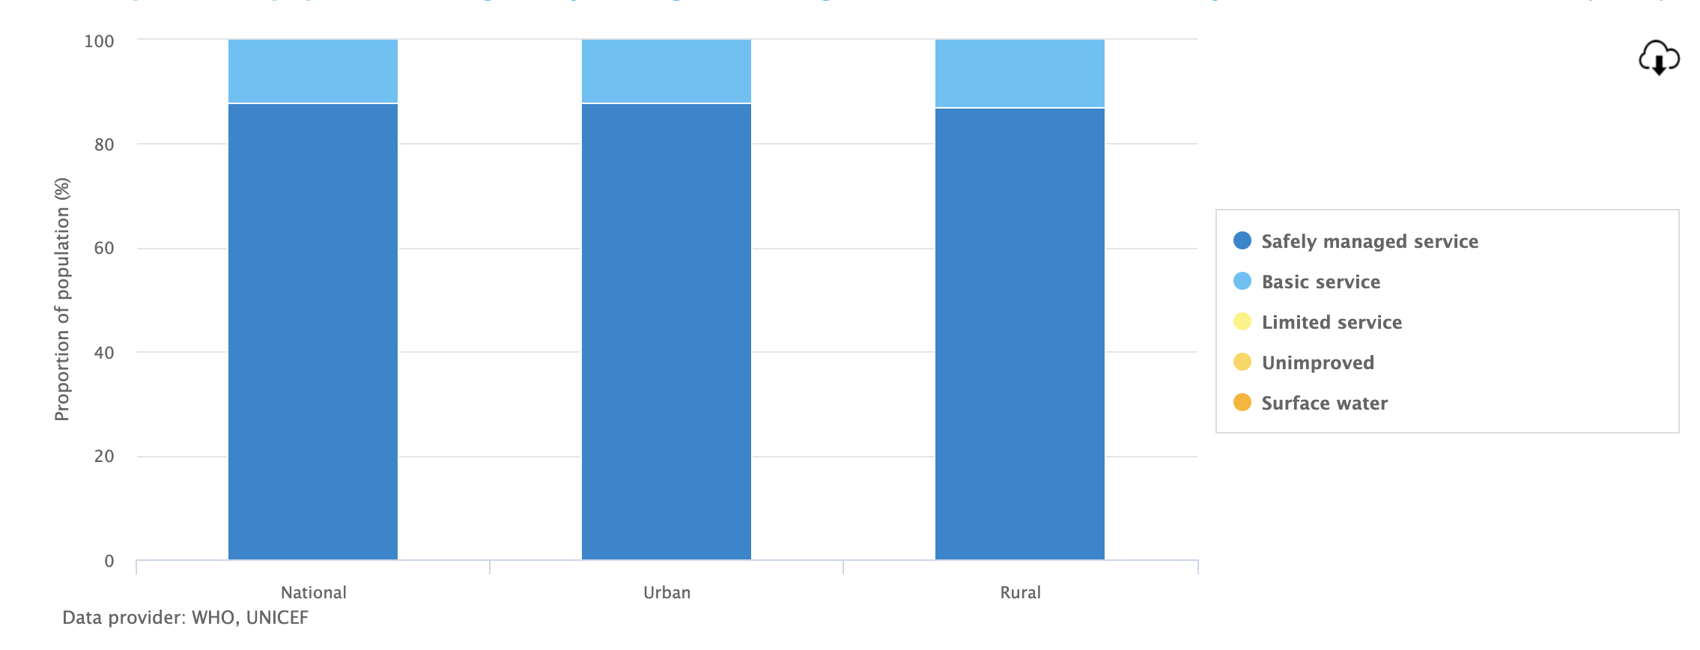

Рис.2.4.Частка населення, яке користується безпечно керованими послугами питної води в Україні, за рівнем обслуговування та місцем розташування (2024) [40]

Порівняльний аналіз даних Світової організації охорони здоров’я (WHO, 2024) свідчить, що частка побутових стічних вод, які проходять безпечну очистку, у більшості країн Східної Європи залишається стабільно високою — у межах 70–90 %. Найвищі показники зафіксовані в Чехії, Польщі, Словаччині та Болгарії, де рівень очищення перевищує 85 %.

Таким чином, Україна демонструє поступовий рух до виконання завдань ЦСР 6.3, однак для досягнення рівня країн ЄС необхідне системне впровадження інноваційних технологій очищення, розширення мереж централізованого водовідведення й підвищення ефективності управління стічними водами.

Загальний обсяг відновлюваних водних ресурсів становить близько 175 млрд м³ на рік, тоді як забір води не перевищує 10 млрд м³ на рік. Це означає, що використовується менше 6 % від потенційно доступного обсягу води. Такий показник свідчить про достатню водозабезпеченість країни на макрорівні.

Разом із тим, незважаючи на відносно сприятливий баланс водних ресурсів, спостерігається територіальна та сезонна нерівномірність водозабезпечення — дефіцит води в південних та східних регіонах і надлишок у західних і північних. Крім того, значна частина відновлюваних ресурсів є транзитною, тобто формується за межами території України (переважно у верхів’ях Дніпра, Дністра, Західного Бугу), що підвищує залежність від кліматичних і транскордонних факторів.

У контексті кліматичних змін важливим є посилення ефективності управління водокористуванням, запровадження систем повторного використання води, зменшення втрат у мережах та модернізація інфраструктури. Таким чином, хоча загальний водний баланс залишається позитивним, сталий розвиток сектору водопостачання вимагає інтеграції кліматичних ризиків у стратегічне планування.

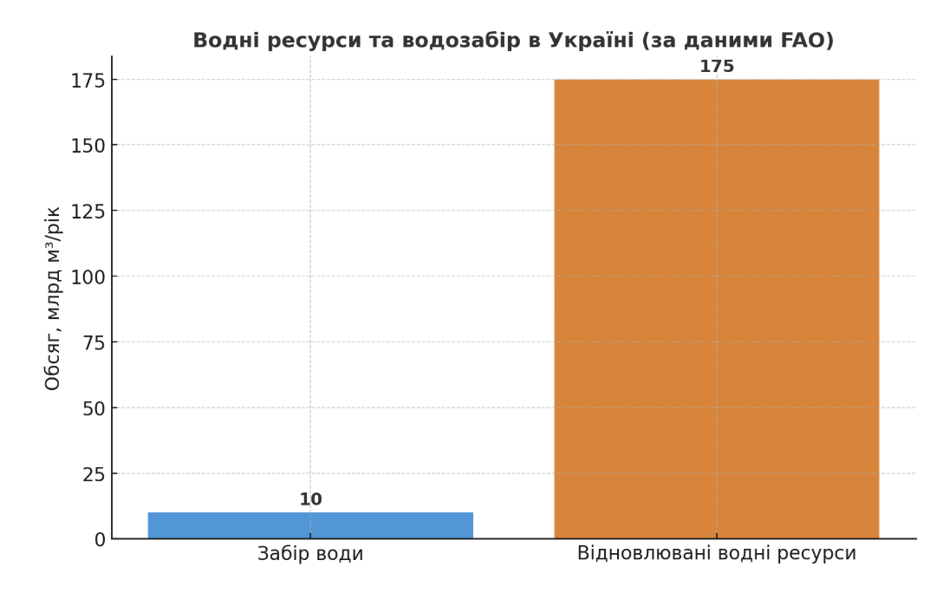

Рис.2.5. Водні ресурси та водозабір в Україні, загалом та на душу населення

Науковцями хіміко-технологічного факультету КПІ імені Ігоря Сікорського (Свідоцтво № ПТ-191/23 від 29.05.2023 р., ДП «Укрметртестстандарт») у 2023–2024 рр. було проведено масштабне дослідження якості водопровідної води в Україні за індикаторними показниками, що визначають відповідність питної води гігієнічним нормам, встановленим ДСанПіН 2.2.4-171-10. Моніторинг виконувався у співпраці з громадською організацією «Всеукраїнське управління водних технологій “Вотернет”» (ГО «ВУВТ “Вотернет”»), яка створила інтерактивну онлайн-карту якості води України, що візуалізує просторові й часові зміни стану питної води [38].

Метою дослідження було виявлення впливу воєнних дій, стану інфраструктури та гідрогеохімічних особливостей регіонів на відхилення основних параметрів якості води від нормативів ДСанПіН. Дослідження охопило понад 1000 проб, відібраних у різні сезони 2023–2024 рр., і спрямовувалося на оцінку трьох ключових показників — каламутності, вмісту заліза та марганцю, які є чутливими індикаторами техногенного впливу на системи водопостачання.

Отримані результати продемонстрували помітне погіршення якості водопровідної води у порівнянні з 2021 роком. Згідно з аналітичними звітами КПІ та ГО «ВУВТ “Вотернет”», частка нестандартних проб води, тобто таких, що не відповідають вимогам ДСанПіН, у 2023/2024 рр. суттєво зросла. Найбільші відхилення спостерігалися за показниками каламутності (підвищення на 28 в.п.), вмісту марганцю (на 13 в.п.) та заліза (на 9 в.п.), що вказує на посилення впливу корозійних процесів у трубопроводах, руйнування водопідготовчих споруд і надходження забруднювачів у водні джерела через військові дії.

Відповідно до результатів просторового аналізу, виконаного дослідницькою групою КПІ, у «прифронтових» областях (Сумська, Харківська, Дніпропетровська, Миколаївська, Запорізька) зафіксовано найвищі концентрації заліза — від 0,5 до 16 мг/дм³ (при нормі 0,2 мг/дм³), марганцю — від 0,1 до 0,9 мг/дм³ (при нормі 0,05 мг/дм³), і каламутності — до 74,5 мг/дм³ (при нормі 0,58 мг/дм³). У центральних регіонах перевищення мали локальний характер (Буча, Миргород, Калинівка, Гостомель, Кременчук), тоді як у західних областях відхилення зумовлені природними гідрогеологічними факторами — підвищеним вмістом заліза у підземних водах (до 4,7 мг/дм³ у Рівненській області, до 7,1 мг/дм³ у Закарпатті).

Науковці зробили висновок, що погіршення якості питної води в Україні має комплексний характер — поєднання техногенного, воєнного й природного впливів. Доведено кореляцію між інтенсивністю обстрілів і підвищенням концентрації заліза, марганцю та каламутності у водопровідній воді. Для забезпечення екологічної безпеки та водної стійкості України дослідники рекомендують розширити систему моніторингу якості води, впровадити дистанційні сенсорні технології контролю, модернізувати мережі водопостачання та забезпечити водопідготовчі станції реагентами, що відповідають вимогам ДСанПіН 2.2.4-171-10.

Таблиця 2.5.

Частка нестандартних проб* води (ДСанПіН 2.2.4-171-10): 2021 vs 2023/2024 [40]
Показник | 2021, % | 2023/2024, % | Різниця, в.п.
Запах | 4 | 14 | +10
Каламутність | 20 | 48 | +28
Окиснюваність | 28 | 29 | +1
Кольоровість | 37 | 36 | −1
Твердість | 19 | 29 | +10
Солевміст | 4 | 11 | +7
Залізо | 23 | 32 | +9
Нітрати | 2 | 1 | −1
pH | 0 | 3 | +3
Марганець | 4 | 17 | +13
Хлориди | 1 | 7 | +6

Таблиця 2.6.

Узагальнення результатів за зонами спостережень (2023–квітень 2024) [41]
Область (приклади н.п.) | Залізо, мг/дм³ (діапазон) | Марганець, мг/дм³ (діапазон) | Каламутність, мг/дм³ (діапазон) | Примітки/перевищення
Сумська (Суми, Ромни тощо) | 0,01–11,94 | 0,01–0,32 | 0,1–38,2 | Часті ↑Fe, ↑Mn, ↑каламутності
Чернігівська (Чернігів, Загребелля) | 0,02–2,68 | 0,01–0,17 | 0,1–25,69 | Переважно стабільніше в обласному центрі; локальні піки
Харківська (Харків, Мерефа тощо) | 0,02–16,0 | 0,01–0,38 | 0,1–74,5 | Максимальні аномалії у вибірці
Дніпропетровська (Кривий Ріг, Дніпро) | 0,10–0,56 | 0,01–0,34 | 0,53–8,1 | Підвищені Mn/каламутність місцями
Кіровоградська (Кропивницький) | 0,01–7,74 | 0,01–0,04 | 0,1–9,14 | Виражені ↑Fe; локальні ↑каламутності
Запорізька (Кушугум, Вільнянськ) | 0,01–0,58 | 0,01–0,24 | 0,4–3,62 | Часті ↑Mn/каламутності
Херсонська | 0,01–0,04 | 0,01–0,04 | ~0,2 | Обмежена вибірка
Миколаївська (Миколаїв) | 0,50–2,95 | 0,01–0,91 | 1,5–14,83 | Системні ↑Fe, ↑Mn, ↑каламутності
Одеська | 0,01–0,22 | 0,01–0,02 | 0,3–1,9 | Помірні відхилення каламутності

Таблиця 2.7.

Центральні області
Область (приклади н.п.) | Залізо, мг/дм³ | Марганець, мг/дм³ | Каламутність, мг/дм³ | Примітки
Полтавська (Полтава, Кременчук, Миргород, Світловодськ) | 0,01–1,20 | 0,01–0,37 | 0,1–17,3 | Піки у Світловодську, підвищення у Миргороді
Київська (Буча, Ірпінь, Калинівка, Здвижівка тощо) | 0,01–5,90 | 0,01–0,60 | 0,1–34,9 | Локальні «гарячі точки» (Гостомель, Здвижівка, Калинівка)
Черкаська (Мартинівка) | 0,50–2,19 | 0,05–0,12 | 2,8–13,2 | Стійкі ↑Fe і каламутність
Житомирська (Житомир, Народичі) | 0,02–4,27 | 0,01–1,10 | 0,3–40,52 | Виражені піки в Народичах

Таблиця 2.8.

Західні області
Область (приклади н.п.) | Залізо, мг/дм³ | Марганець, мг/дм³ | Каламутність, мг/дм³ | Примітки
Рівненська (Сарни, Чудель) | 0,01–4,76 | 0,01–0,30 | 0,2–24,0 | Часті ↑Fe (підземні джерела)
Волинська (Ковель, Луцьк) | 0,15–0,83 | 0,01–0,04 | 0,2–3,4 | Помірні відхилення
Вінницька | 0,01–0,20 | 0,01–0,18 | 0,1–0,9 | Загалом у межах норм/небагато перевищень
Хмельницька | 0,03–0,21 | 0,01–0,10 | 0,2–0,4 | Ближче до нормативів
Тернопільська (Ланівці) | 0,58–1,93 | 0,08–0,21 | 1,9–10,1 | Системні ↑Fe і каламутність у вибіркових пунктах
Львівська (Жидачів, Муроване) | 0,01–1,06 | 0,01–0,30 | 0,1–3,6 | Локальні ↑Fe/Mn
Чернівецька | ~0,22 | ~0,01 | ~0,9 | Обмежена вибірка
Івано-Франківська (Коломия) | 0,01–0,18 | ~0,01 | 0,5–2,07 | Місцями ↑каламутності
Закарпатська (Чоп, Берегово, Вишково, Ужгород) | 0,01–7,10 | 0,01–4,10 | 0,17–37,0 | Найвищі піки Mn (Вишково), значні ↑Fe у Чопі

Порівняльний аналіз показників нестандартних проб води за 2021 та 2023/2024 роки свідчить про погіршення санітарно-хімічних властивостей питної води. Найбільше зростання відхилень зафіксовано за такими параметрами: каламутність (+28 в.п.), запах (+10 в.п.), твердість (+10 в.п.) та вміст марганцю (+13 в.п.). Незначне зниження спостерігається лише за кольоровістю (–1 в.п.) та вмістом нітратів (–1 в.п.), що свідчить про відносну стабільність цих показників.

Регіональні дані демонструють виражену просторову нерівномірність забруднення. Найвищі концентрації заліза (до 16 мг/дм³) і каламутності (до 74,5 мг/дм³) зафіксовано у Харківській області, що може бути наслідком воєнних ушкоджень інфраструктури. Миколаївська, Кіровоградська та Сумська області характеризуються частими перевищеннями за вмістом Fe та Mn, тоді як у центральному регіоні (Полтавська, Київська, Черкаська області) фіксуються локальні «гарячі точки» з перевищеннями гранично допустимих концентрацій.

У західних областях ситуація загалом стабільніша, однак окремі регіони (Тернопільська, Закарпатська) демонструють аномально високі показники марганцю та каламутності. У Закарпатті, зокрема у Вишкові, зафіксовано максимальні значення Mn — понад 4 мг/дм³, що перевищує норматив у десятки разів (таб.2.9).

Таблиця 2.9.

Причинно-наслідкові зв’язки (схематизація доказів)
Фактор впливу | Очікуваний індикаторний ефект | Пояснення механізму
Руйнування/зношеність мереж, перерви енергопостачання | ↑Каламутність, ↑Fe, ↑Mn | Ресуспензія відкладень; корозія сталевих труб
Дефіцит реагентів/диспетчерська нестабільність на станціях водопідготовки | ↑Каламутність, неповне вилучення Fe/Mn | Недоочищення/обхід технологічних етапів
Потрапляння залишків БпЛА/боєприпасів, продуктів корозії | ↑Fe, ↑Mn (+ ризики важких металів) | Дифузний занос у водозбір/ґрунт, вторинне вимивання
Підземні джерела з природно підвищеним Fe/Mn (західні області) | Переважно ↑Fe (інколи ↑Mn) | Гідрогеохімічні особливості водоносних горизонтів
Міграційне навантаження на інфраструктуру (приймаючі регіони) | Локально ↑каламутності/пікові навантаження | Гідравлічні режими, ремонтні роботи, аварійність

Загалом спостерігається тенденція до погіршення якості підземних і поверхневих водних джерел, особливо в регіонах, де водопровідна інфраструктура зазнала пошкоджень або має високий рівень зношеності. Підвищення каламутності, твердості та вмісту заліза свідчить про вплив кліматичних і техногенних факторів, а також про необхідність посилення контролю водопідготовки та модернізації систем очищення відповідно до вимог ДСанПіН 2.2.4-171-10.

Таким чином, джерела забруднення водних об’єктів в Україні формують мультифакторну систему ризиків: точкові промислові скиди з високими концентраціями важких металів і токсичних органіків; дифузні аграрні надходження нітратів, фосфатів і пестицидів; недоочищені комунальні стоки з органічним, біогенним і мікрополютантним навантаженням; урбанізовані змиви та атмосферні випадіння; воєнно зумовлені викиди, витоки та руйнування гідроспоруд. Комбінація техногенних, природних і воєнних чинників посилює евтрофікацію, підвищує токсичність водного середовища, стимулює біоакумуляцію у трофічних ланцюгах, зменшує здатність екосистем до самоочищення, погіршує санітарно-епідеміологічну безпеку та підвищує витрати на водопідготовку.

Сукупний ефект забруднення проявляється у деградації гідробіоти, замуленні та редукції нерестовищ, дефіциті розчиненого кисню, зростанні ризиків для здоров’я населення й ускладненні функціонування водогосподарської інфраструктури. Вразливість зростає у малих річкових басейнах, заплавних і застійних акваторіях, а також у регіонах з підвищеним антропогенним навантаженням і пошкодженою критичною інфраструктурою. Воєнні дії істотно підсилюють просторову неоднорідність якості води, формуючи «гарячі точки» перевищень за каламутністю, залізом і марганцем та збільшуючи імовірність вторинного токсичного впливу з донних відкладів.

Стратегічна відповідь повинна спиратися на інструменти інтегрованого управління водними ресурсами: жорсткіший превентивний контроль і модернізацію очисних споруд; зниження дифузного забруднення через буферні смуги, ґрунтозахисні практики та керовані дренажі; розбудову басейнового моніторингу з включенням мікрополютантів, фармацевтичних залишків і важких металів; впровадження дистанційних сенсорних систем і аналітики за принципами «раннього попередження»; відновлення та підвищення стійкості водної інфраструктури в уражених регіонах; посилення транскордонної координації. Реалізація окреслених підходів знижує екологічні та санітарні ризики, відновлює екосистемні послуги водних об’єктів і підвищує водну безпеку в умовах тривалих антропогенних і кліматичних викликів.

2.3. Оцінка сучасного стану систем водопостачання в умовах кліматичних змін

Для оцінки можливих наслідків кліматичних змін для водних ресурсів України проведено аналіз проекцій клімату на XXI століття із використанням сучасних чисельних моделей - як глобальних, так і регіональних. Основою моделювання стали репрезентативні траєкторії концентрацій (РТК), що відображають різні варіанти розвитку викидів парникових газів, змін землекористування та пов’язаних із цим кліматичних ефектів [42]. Такий підхід дозволяє оцінити діапазон можливих сценаріїв і сформувати адаптаційні стратегії для водогосподарського комплексу держави.

Репрезентативні траєкторії концентрацій (РТК) є інструментом прогнозування кліматичних тенденцій. Вони моделюють еволюцію викидів парникових газів і відповідні зміни в енергетичному балансі атмосфери. Для території України в рамках дослідження були обрані два сценарії: РТК 2.6 і РТК 8.5. Перший відображає «оптимістичний» варіант, який базується на виконанні Паризької угоди та передбачає поступове скорочення викидів до середини століття. Другий сценарій, навпаки, демонструє «жорсткий» варіант розвитку подій, коли викиди продовжують зростати без ефективних заходів адаптації або пом’якшення.

Очікувані зміни (оС) середньої річної температури повітря протягом ХХІ століття в різних регіонах України у порівнянні з референтним періодом (1981–2010 рр.) відображено на рис.2.6.

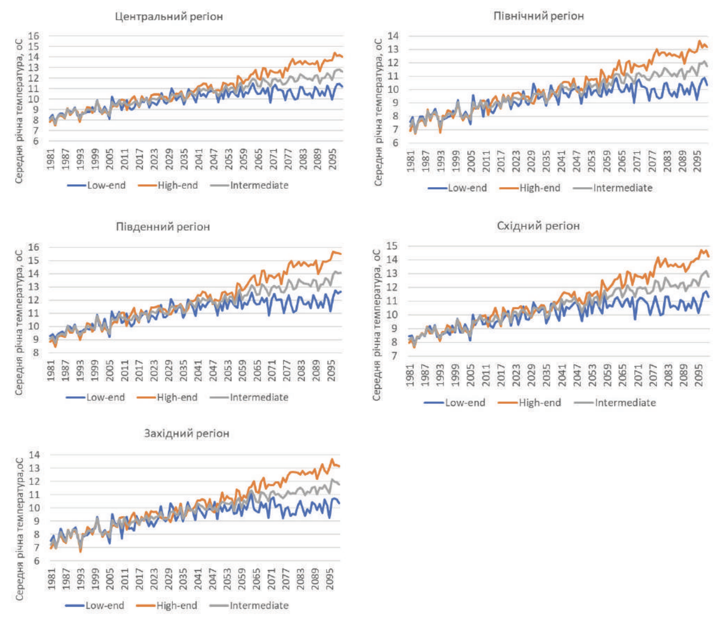

Рис.2.6. Очікувані зміни температури повітря у різних регіонах України протягом XXI ст., розраховані за трьома сценаріями зі застосуванням різних траєкторій концентрацій парникових газів.

Результати чисельного моделювання показали, що для всіх регіонів України характерною тенденцією стане поступове підвищення середньорічної температури повітря на 2–5 °C до кінця XXI століття. За сценарієм РТК 2.6 середня температура зростатиме повільніше та стабілізується у другій половині століття, тоді як за РТК 8.5 очікується стрімке потепління, особливо після 2050 року. Зростання температури супроводжуватиметься зменшенням кількості атмосферних опадів у степових і південних районах та їх збільшенням у Карпатському регіоні й на Поліссі, що створюватиме контрастні умови водозабезпечення.

Кліматичні моделі свідчать, що річковий стік на більшості території України може зменшитися на 25–50 %, а в окремих районах Південного Сходу — до 70 %. Це зумовлено не лише зниженням опадів, а й інтенсифікацією випаровування з поверхні водойм і ґрунтів. Особливо вразливими є басейни Дніпра, Інгульця, Південного Бугу та Сіверського Дінця, де прогнозується різке зменшення водності малих і середніх річок. Водночас у гірських районах Карпат очікується стабілізація або навіть певне збільшення стоку за рахунок частіших зливових дощів і танення снігу. За результатами досліджень І. Дідовець та С. Сніжка [43], вже у першій половині XXI століття спостерігатиметься перерозподіл гідрологічного режиму: короткі, але інтенсивні періоди опадів змінюватимуть тривалі фази посух. Це призведе до частішого виникнення екстремальних явищ паводків, підтоплень, пересихання водотоків і зниження рівня ґрунтових вод.

В результаті дослідження розраховані симульовані зміни середнього річного водного стоку річок (норми стоку) восьми річкових басейнів України (басейни річок Дніпро, Десна, Прип’ять, Сіверський Донець, Дністер, Південний Буг, Західний Буг, Тиса) для двох майбутніх періодів (2041–2070 рр. та 2071–2100 рр.) за сценаріями РТК 2.6 та РТК 8.5 (рис.2.7).

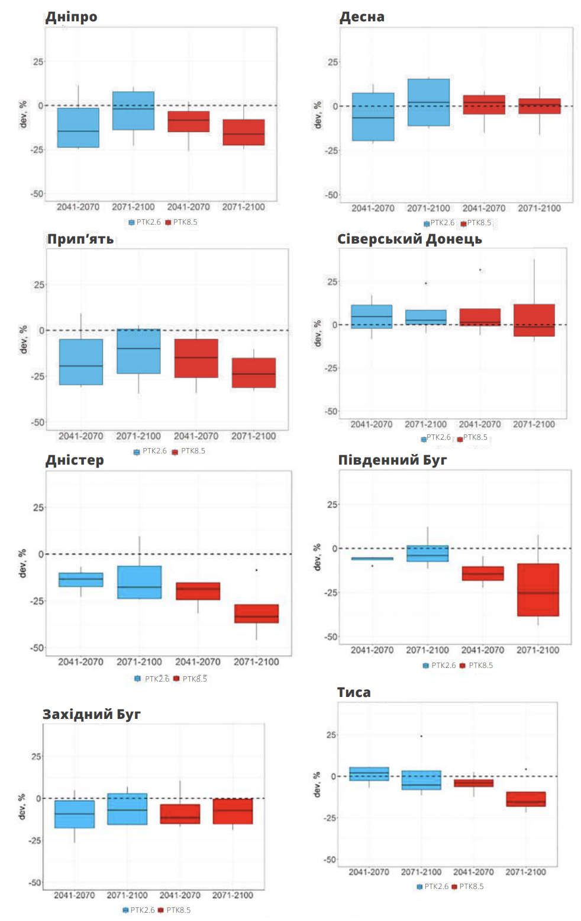

Рис.2.7. Симульовані зміни середнього річного водного стоку річок

Очікувані зміни середнього річного стоку річок восьми річкових басейнів України, які розраховані за моделлю WaterGAP2 для періодів середньої (2041– 2070 рр.) та віддаленої (2071–2100 рр.) перспективи з використанням траєкторій РТК2.6 та РТК 8.5. Лінії верхнього вікна позначають 75-й процентиль, нижнього — 25-й процентиль, середні лінії — медіану; вертикальні лінії вказують на мінімальні та максимальні значення.

Наукові моделі, побудовані на основі репрезентативних траєкторій концентрацій парникових газів (РТК) 2.6 і 8.5, дозволяють визначити регіональні особливості впливу кліматичних змін на водний стік основних річкових басейнів України. Усі сценарії підтверджують тенденцію до загального скорочення водних ресурсів, збільшення сезонної нерівномірності розподілу стоку та підвищення гідрологічної нестабільності, що відображає чутливість водної системи України до зростання температури та зміни опадів.

Для басейну Дніпра прогнозується рівномірне зменшення водності річок упродовж року, найвиразніше — в літній період, коли дефіцит води може сягати 18 % за сценарієм РТК 2.6 і 24 % за РТК 8.5. У зимовий період (січень–березень) можливе незначне збільшення стоку (до 7 %) унаслідок раннього танення снігу. У разі реалізації жорсткішого сценарію РТК 8.5 очікується стале зниження стоку протягом усього року, що свідчить про потенційну втрату водного балансу в басейні.

У басейні Західного Бугу зміни мають подібний характер: очікується зниження стоку в усі місяці, крім лютого, де можливе короткочасне зростання через зміщення весняного водопілля. Зменшення водності прогнозується на рівні 28–30 %, а під час осінньої межені — до 32 %, що створює ризик формування локального дефіциту води. Такі тенденції можуть призвести до зниження водозабезпеченості територій Львівської, Волинської та частково Рівненської областей.

У басейні Дністра очікується зниження стоку протягом усього року, за винятком лютого, коли можливе незначне збільшення в межах 5–7 %. Зменшення стоку коливатиметься від 2–20 % за РТК 2.6 до 35 % за РТК 8.5. Особливо значні втрати водності прогнозуються на літній та осінній періоди (до –38 %), що зумовлює високу вразливість регіону до посух і потребу у впровадженні систем адаптивного водокористування.

Для басейну Прип’яті зниження стоку може сягати 29 % за РТК 2.6 і 43 % за РТК 8.5, при цьому лише в лютому очікується збільшення водності до 14 %. За жорстким сценарієм передбачене суттєве скорочення стоку в усі сезони року, особливо восени (до –43 %). Такі зміни створюють ризики висихання заплав і зниження рівня ґрунтових вод, що впливатиме на аграрний потенціал Полісся.

У басейні Десни не прогнозується істотного зменшення середнього річного стоку — коливання не перевищують природних меж. Водночас у зимовий період очікується зростання водності до 28 % за РТК 2.6 і до 42 % за РТК 8.5, тоді як у теплий період року можливе зниження на 3–16 %. Таке збільшення зимового стоку пов’язане зі скороченням періоду сніготанення та переходом опадів у рідку фазу.

Для басейну Тиси характерне збільшення зимового стоку до 42 % для обох сценаріїв, що пояснюється інтенсивним таненням снігу в гірських районах Карпат і підвищенням частки опадів у вигляді дощу. У літній період прогнозується зменшення стоку до 17 % за РТК 2.6 і до 35 % за РТК 8.5, що може позначитися на гідроенергетичному потенціалі та екологічному стані приток.

У басейні Південного Бугу в січні–лютому можливе зростання стоку до 30–35 %, однак упродовж решти року очікується скорочення від 3 до 45 %, що вказує на високий ризик дефіциту води в центральній та південній частинах України. Особливо небезпечним є очікуване зниження стоку в період літньої межені, що ускладнить роботу водосховищ і зрошувальних систем.

У басейні Сіверського Дінця передбачається збільшення середнього річного стоку на 4,5–7,4 % у середині століття та до 6 % наприкінці XXI ст., із піковими показниками у липні–серпні (до 22 % за РТК 2.6), що вирізняє цей регіон серед інших. Зростання стоку пов’язане зі збільшенням опадів у літній період та перерозподілом атмосферної вологи, однак загальні кліматичні ризики для регіону залишаються значними.

Узагальнені результати свідчать, що за сценарієм РТК 2.6 зміни середнього річного стоку переважно не перевищуватимуть 10 %, тоді як для жорсткого сценарію РТК 8.5 очікується суттєве скорочення водності на 25–30 % у більшості річкових басейнів — передусім Прип’яті, Південного Бугу та Дністра. Таким чином, проекції кліматичних моделей підтверджують тенденцію до посилення гідрологічної нестабільності, скорочення літнього стоку та підвищення зимової водності, що вимагає адаптації систем управління водними ресурсами до нових кліматичних умов та інтеграції результатів кліматичного моделювання у стратегічне планування водогосподарської політики України.

Кліматичні зміни стають одним із детермінантів гідрологічного балансу та водної безпеки України. Підвищення середньорічної температури повітря, перерозподіл опадів у часі та просторі, зростання частоти екстремальних погодних явищ суттєво впливають на стан річкових басейнів і формування водних ресурсів. Зміна кліматичних параметрів порушує природну сезонність водного режиму, що зумовлює як ризики тривалих посух, так і посилення паводкових явищ. Територіальний підхід до аналізу наслідків передбачає виокремлення п’яти регіонів — північного, західного, центрального, південного та східного, у межах яких прояви кліматичних впливів мають специфічний характер.

У північному регіоні, що охоплює басейни Прип’яті та Десни, у період 2041–2070 рр. очікується підвищення середньої температури повітря на 1,8–2,3 °С за відносно стабільної кількості опадів. Це призведе до зменшення середнього річного стоку Прип’яті приблизно на 15 %, тоді як водність Десни залишиться відносно стабільною. Наприкінці століття прогнозується подальше скорочення стоку Прип’яті в межах 12–23 %, що не створить критичного дефіциту, але посилить сезонні коливання водності. Особливо відчутним стане зменшення стоку в літній період (на 9–37 %), що може негативно вплинути на аграрне виробництво, комунальну інфраструктуру та рекреаційний сектор. Водночас збільшення водності у лютому до 14 % сприятиме формуванню інтенсивніших весняних паводків, які становитимуть загрозу для Полісся та зони відчуження ЧАЕС через можливість підйому рівня ґрунтових вод і винесення радіоактивних відкладів.

У західному регіоні зміни матимуть мозаїчний характер. Для басейну Західного Бугу у 2041–2070 рр. очікується коливання річного стоку в межах від –10 до +6 %, однак в окремі місяці (особливо восени) можливе скорочення до 30 %. Це призведе до дефіциту водних ресурсів у Львівській та Волинській областях, що залежні від поверхневого водопостачання. У басейні Тиси прогнозується відносна стабільність річного стоку (від +0,7 до –4,0 %), однак суттєво зміниться внутрішньорічна структура водності. У зимові місяці можливе збільшення стоку на 4–42 % за обома сценаріями РТК 2.6 і 8.5. Така тенденція свідчить про підвищений ризик катастрофічних паводків у Карпатському регіоні, де інтенсивність повеней до кінця XXI ст. може зрости на 4,5–62 % порівняно з базовим періодом. Подібні процеси зумовлюють високі екологічні й соціально-економічні збитки для сільських громад Закарпаття, зокрема руйнування берегів, підтоплення та втрату родючих земель.

Центральний і південний регіони України є найбільш уразливими до кліматичних змін через високу густоту населення, концентрацію промисловості та аграрну спеціалізацію. Для басейну Дніпра прогнозується рівномірне зменшення водності протягом року на 18–24 %, особливо влітку. У зимові місяці можливе тимчасове збільшення стоку на 7 % через раннє сніготанення. У басейні Південного Бугу ситуація ускладнюється: до середини століття очікується незначне скорочення стоку, однак до 2100 року передбачається падіння на 20–30 %, а за жорстким сценарієм РТК 8.5 — навіть до 45 %. Найбільш критичними залишатимуться літня та осіння межені, коли водність може скоротитися на 26–45 %, що призведе до водного дефіциту в Миколаївській, Херсонській та Одеській областях. Унаслідок інтенсивного випаровування рівень води у водосховищах знижуватиметься, що обмежить роботу зрошувальних систем та створить ризики для водопостачання Одеси, яка отримує воду переважно з Дністра.

Окремої уваги потребують малі річки центральної та південної частини України, водність яких поступово зменшується. За оцінками гідрологів, до середини XXI ст. у посушливих районах степової зони частина малих водотоків може повністю пересихати, що поставить під загрозу функціонування локальних екосистем і водопостачання сільських громад. Водно-балансові розрахунки свідчать про істотне збільшення випаровування, зокрема у Миколаївській області, де налічується понад 40 водосховищ, які вже демонструють скорочення водних запасів на 10–15 %.

Східний регіон, представлений басейном Сіверського Донця, характеризується відносною стабільністю водного режиму. У 2041–2070 рр. прогнозується зростання середнього річного стоку на 4–7 %, а до кінця століття — на 6 %. За сценарієм РТК 2.6 зимовий стік може збільшитися до 69 %, а за РТК 8.5 — до 100 %, з піком у лютому. У літні місяці також передбачається помірне підвищення водності (до 22 %), тоді як восени можливе зниження до 28 %. Така динаміка свідчить про певну гідрологічну стійкість регіону, проте підвищення ризику паводків у зимово-весняний період і дефіциту води влітку потребує оптимізації управління водними запасами.

Загалом очікувані зміни водного балансу річкових басейнів України вказують на посилення територіальної асиметрії водозабезпечення. Північний і західний регіони можуть зіткнутися з паводковими ризиками, тоді як центральний і південний — із тривалими посухами. Такі процеси вимагатимуть комплексного підходу до водного менеджменту, інтеграції кліматичних прогнозів у стратегічне планування та посилення адаптаційного потенціалу гідротехнічної інфраструктури. Раціональне управління водними ресурсами набуває стратегічного значення для забезпечення продовольчої безпеки, енергетичної стабільності та стійкості соціоекосистем України в умовах глобальних кліматичних трансформацій (таб.2.10-12).

Таблиця 2.10

Ключові сезонні зрушення водності (якісна оцінка)
Басейн | Зима (січ–бер) | Весна | Літо | Осінь
Дніпро | Невелике ↑ (до +7%) | ↓ (РТК 8.5) | ↓↓ | ↓
Західний Буг | ~стаб./незначне ↑ у лютому | ↓ | ↓↓ | ↓↓↓ (мінімум)
Дністер | ~стаб./незначне ↑ у лютому | ↓ | ↓↓ | ↓↓/↓↓↓
Прип’ять | ↑ у лютому (до +10…14%) | ↓ (крім березня у РТК 8.5) | ↓↓ | ↓↓↓
Десна | Помітне ↑ (+28…+42%) | ~стаб./легке ↓ | ↓ | ↓
Тиса | Значне ↑ (+4…+42%) | ~стаб./легке ↓ | ↓ (до −35% у РТК 8.5) | ↓
Південний Буг | ↑ (+30…+35%) | ↓ | ↓↓ (до −45% у РТК 8.5) | ↓↓ (до −45% у РТК 8.5)
Сіверський Донець | Сильне ↑ (до +69…+100%) | ~стаб./легке ↓ | Локальне ↑ (до +22% РТК 2.6) | ↓ (до −28%)

Таблиця 2.11.

Регіональні ризики для систем водопостачання
Регіон | Головні виклики | Потенційні наслідки для водопостачання
Північ (Полісся: Прип’ять, Десна) | Літня межень; зимові паводки | Сезонні дефіцити у с/г та ЖКГ; паводкові ризики для інфраструктури
Захід (Карпати, Зх. Буг, Тиса) | Зимово-весняні паводки; осіння межень | Пікові навантаження на захист від повеней; локальні осінні дефіцити
Центр (верх./сер. Дніпро) | Рівномірне зменшення стоку | Підвищення витрат на підготовку питної води; напруження у малих системах
Південь (Пд. Буг, нижній Дніпро) | Стійкий літньо-осінній дефіцит; випаровування | Обмеження зрошення; ризики для Одеси (водозабір з Дністра); падіння рівнів у водосховищах
Схід (Сів. Донець) | Зимові паводки; осінні спади | Потреба в гнучкому регулюванні режимів; локальні осінні обмеження

Таким чином, результати аналізу сучасного стану систем водопостачання України в умовах кліматичних змін свідчать про посилення регіональної асиметрії водозабезпечення та зростання гідрологічної нестабільності. Підвищення середньорічної температури на 2–5 °C, скорочення кількості опадів у степовій зоні та збільшення їхньої інтенсивності в Карпатському регіоні формують суперечливі тенденції: дефіцит води на півдні й сході країни та зростання ризику паводків на заході. Моделювання показує, що річковий стік у більшості басейнів (Дніпра, Дністра, Прип’яті, Південного Бугу) може зменшитися на 20–40 %, що створить суттєві ризики для стабільності систем водопостачання, гідроенергетики й аграрного сектора.

У північному та західному регіонах основним викликом стане зростання частоти паводків, що вимагатиме посилення захисної інфраструктури та управління повеневими ризиками. Натомість центральний, південний і східний регіони України перебувають під загрозою тривалих посух і деградації малих річок, що зумовлює необхідність модернізації систем водозабору, розвитку підземного водопостачання та впровадження водозберігаючих технологій.

Стійкість водного сектору в умовах кліматичних змін потребує переходу до інтегрованої моделі управління, що базується на басейновому принципі, цифровому моніторингу, диверсифікації джерел води та адаптації нормативної бази до положень Водної рамкової директиви ЄС. Впровадження адаптаційних заходів, таких як модернізація очисних споруд, удосконалення водозбереження в аграрному секторі, створення буферних зон і підвищення ефективності використання ресурсів, є ключовою умовою забезпечення водної безпеки та екологічної стійкості України у XXI столітті.

РОЗДІЛ 3.

ДЕРЖАВНА ЕКОЛОГІЧНА ПОЛІТИКА УКРАЇНИ У СФЕРІ ВОДОПОСТАЧАННЯ

3.1. Нормативно-правове регулювання охорони водних ресурсів та забезпечення якості питної води

Охорона водних ресурсів і забезпечення якості питної води в Україні становлять важливу складову екологічної безпеки держави та є ключовим напрямом державної екологічної політики, узгодженої з європейськими екологічними стандартами. Система правового регулювання у цій сфері базується на Конституції України, міжнародних договорах, законах, підзаконних нормативно-правових актах, а також на адаптації законодавства до вимог Водної рамкової директиви ЄС 2000/60/ЄС, Директиви 98/83/ЄС «Про якість води, призначеної для споживання людиною» [44], та Директиви 91/271/ЄЕС «Про очищення міських стічних вод» [45].

Згідно зі статтею 13 Конституції України, водні ресурси належать народу України і є об’єктом права власності Українського народу. Основоположним актом у сфері регулювання водних відносин є Водний кодекс України, який визначає правові, економічні та організаційні засади використання, охорони та відтворення вод. Кодекс закріплює поняття водного фонду, порядок користування поверхневими й підземними водами, встановлює водоохоронні зони, прибережні захисні смуги, правила охорони вод від забруднення, засмічення та виснаження. Важливим елементом є впровадження басейнового принципу управління, що відповідає європейській практиці інтегрованого управління водними ресурсами [46].

Значну роль у сфері забезпечення безпечної питної води відіграє Закон України «Про питну воду, питне водопостачання та водовідведення» (2002 р., із змінами 2023 р.). Документ визначає державну політику у галузі водопостачання, стандарти якості питної води, вимоги до систем очищення, контролю та моніторингу [47].

Важливим напрямом правового регулювання є державний контроль за якістю води. Його здійснюють Міністерство захисту довкілля та природних ресурсів України, Державне агентство водних ресурсів, Міністерство охорони здоров’я та Держпродспоживслужба, які проводять державний моніторинг поверхневих і підземних вод, оцінюють відповідність показників якості питної води санітарним вимогам, контролюють роботу водопровідних споруд і очисних станцій.

Значний вплив на модернізацію системи правового регулювання справила Національна стратегія управління водними ресурсами України до 2050 року, ухвалена у 2022 р. Вона спрямована на інтеграцію європейських підходів до управління водами, скорочення забруднення, відновлення водних екосистем, розвиток екологічно орієнтованої економіки та досягнення цілей Порядку денного сталого розвитку ООН – ЦСР 6 «Чиста вода та належні санітарні умови». Стратегія визначає пріоритети державної політики у сфері питного водопостачання: підвищення ефективності використання водних ресурсів, розвиток централізованих систем водопостачання, зменшення втрат води у мережах, модернізацію очисних споруд і впровадження нових технологій контролю якості води [48].

Окремим нормативним блоком є законодавство у сфері запобігання забрудненню водних ресурсів. Закон України «Про охорону навколишнього природного середовища» (1991 р., зі змінами 2023 р.) встановлює обов’язки суб’єктів господарювання щодо дотримання нормативів гранично допустимих скидів (ГДС) і впровадження екологічно безпечних технологій. Кодекс України про адміністративні правопорушення і Кримінальний кодекс України передбачають відповідальність за порушення правил охорони вод, забруднення або засмічення водних об’єктів, що спричинило шкоду довкіллю чи здоров’ю людей.

Україна є стороною низки міжнародних документів, які формують правову основу для охорони вод: Конвенції про охорону та використання транскордонних водотоків і міжнародних озер (Гельсінкі, 1992), Протоколу про воду і здоров’я (Лондон, 1999), Конвенції про захист Чорного моря від забруднення (Бухарест, 1992). У рамках цих угод Україна співпрацює із сусідніми державами щодо управління транскордонними водними басейнами, запобігання забрудненню та моніторингу якості води.

У межах євроінтеграційного курсу Україна здійснює поступову адаптацію національного законодавства до водного acquis ЄС, що передбачає впровадження єдиних стандартів контролю якості питної води, звітності за показниками ЦСР 6, створення басейнових рад, удосконалення системи моніторингу та раннього попередження про забруднення. Така гармонізація правової бази є ключовою передумовою підвищення водної безпеки, екологічної стійкості та наближення України до європейських екологічних стандартів управління водними ресурсами.

Отже, нормативно-правове регулювання охорони водних ресурсів в Україні має системний і багаторівневий характер, який поєднує національні та міжнародні механізми. Впровадження європейських норм, посилення контролю якості води, розвиток моніторингової інфраструктури та оновлення санітарних стандартів створюють підґрунтя для ефективного управління водними ресурсами і забезпечення населення безпечною питною водою відповідно до принципів сталого розвитку.

3.2. Інституційна структура управління водними ресурсами: повноваження, компетенції, механізми координації

Інституційна структура управління водними ресурсами України формується на основі принципів інтегрованого підходу, багаторівневої взаємодії органів державної влади, місцевого самоврядування, спеціалізованих агентств і громадських організацій. Її метою є забезпечення раціонального використання вод, запобігання їх забрудненню, відновлення водних екосистем і реалізація права громадян на безпечне водопостачання відповідно до положень Водного кодексу України, Закону «Про питну воду, питне водопостачання та водовідведення», а також положень Водної рамкової директиви ЄС 2000/60/ЄС.

Ключову роль у системі управління відіграє Кабінет Міністрів України, який визначає державну політику у сфері охорони, використання та відтворення водних ресурсів, затверджує стратегічні документи (зокрема, Національну стратегію управління водними ресурсами до 2050 року), координує діяльність центральних органів виконавчої влади, відповідальних за реалізацію екологічної та водогосподарської політики. На рівні уряду діє Міжвідомча комісія з інтегрованого управління водними ресурсами, яка забезпечує міжсекторальну координацію у питаннях водного менеджменту, моніторингу та імплементації вимог ЄС [48].

Міністерство захисту довкілля та природних ресурсів України є головним органом, що формує державну політику у сфері охорони вод, координації водокористування та контролю за дотриманням екологічних стандартів. До його повноважень належать розроблення нормативно-правових актів, погодження проєктів водокористування, затвердження нормативів гранично допустимих скидів (ГДС), видача дозволів на спеціальне водокористування, організація державного моніторингу поверхневих і підземних вод, ведення Державного водного кадастру. Міністерство також координує виконання міжнародних зобов’язань України у межах Гельсінської та Бухарестської конвенцій, співпрацює з Європейською економічною комісією ООН і Європейським агентством з навколишнього середовища.

У системі виконавчої влади функціонує Державне агентство водних ресурсів України (Держводагентство), яке виконує адміністративні та регуляторні функції з управління водним фондом держави. Його основними компетенціями є: реалізація державної політики у сфері управління водними ресурсами, організація роботи басейнових управлінь, регулювання водокористування, ведення водогосподарського обліку, контроль за станом гідротехнічних споруд, координація діяльності водокористувачів і забезпечення функціонування басейнового принципу управління. Держводагентство здійснює впровадження системи інтегрованого управління водними ресурсами (ІУВР) на основі басейнового підходу, створюючи басейнові ради, які виступають майданчиками для узгодження інтересів держави, бізнесу, громади та науки.

На рівні регіонів функціонують басейнові управління водних ресурсів (БУВР), які здійснюють управління, планування та контроль за використанням вод у межах відповідного басейну (Дніпра, Дністра, Південного Бугу, Сіверського Дінця, Тиси, Західного Бугу тощо). До компетенції БУВР належить розроблення планів управління річковими басейнами відповідно до стандартів ЄС, моніторинг якості вод, координація водокористувачів, участь у реалізації програм з охорони і відновлення водних екосистем. У межах кожного басейну діють басейнові ради — консультативно-дорадчі органи, що об’єднують представників органів влади, наукових установ, громадських організацій та водокористувачів для узгодження рішень щодо водного менеджменту.

Систему контролю за якістю питної води та станом водопровідно-каналізаційного господарства забезпечує Міністерство охорони здоров’я України через Держпродспоживслужбу, яка здійснює санітарно-епідеміологічний нагляд, проводить перевірки якості води відповідно до ДСанПіН 2.2.4-171-10, контролює роботу підприємств водопостачання і реагує на випадки відхилень від нормативів. Важливу роль у забезпеченні належного технічного стану систем водопостачання відіграють також Міністерство розвитку громад, територій та інфраструктури України, відповідальне за розвиток водопровідно-каналізаційної інфраструктури, та Державна служба України з надзвичайних ситуацій, яка координує дії у випадках аварій чи забруднень водних об’єктів [49].

Важливою інституційною новацією є формування місцевих систем управління водними ресурсами, що здійснюються органами місцевого самоврядування. Вони відповідають за створення та функціонування комунальних систем водопостачання, забезпечення водоочищення, благоустрій водоохоронних зон, реалізацію програм з енергоефективності та водоощадних технологій. У межах процесу децентралізації громади отримали можливість самостійно визначати пріоритети у сфері водного менеджменту та брати участь у розробленні регіональних стратегій управління водними ресурсами.

Важливою складовою сучасної інституційної системи є механізми міжвідомчої координації. Вони передбачають узгодження дій між Міндовкіллям, Держводагентством, МОЗ, Мінінфраструктури, Мінекономіки, Мінагрополітики та іншими суб’єктами, зокрема через створення робочих груп, дорадчих рад і міжвідомчих комісій. Така взаємодія спрямована на інтеграцію водної, аграрної, енергетичної та екологічної політики, запобігання дублюванню функцій і підвищення ефективності управління.

Отже, інституційна структура управління водними ресурсами України є багаторівневою, інтегрованою та зорієнтованою на поєднання державного, регіонального й громадського управління. Її ефективність залежить від належного розподілу компетенцій, налагодженої міжвідомчої координації та узгодження дій із європейськими нормами. Подальший розвиток системи має ґрунтуватися на принципах відкритості, участі громад, цифровізації водного моніторингу й адаптації до кліматичних викликів, що забезпечить стійке управління водними ресурсами у відповідності до цілей сталого розвитку.

3.3. Інтеграція екологічної політики України до стандартів Європейського Союзу

Інтеграція екологічної політики України до стандартів Європейського Союзу є стратегічним напрямом державного розвитку, що ґрунтується на імплементації норм і принципів екологічного acquis ЄС. Процес євроінтеграції у сфері довкілля охоплює гармонізацію законодавства, інституційне зближення, модернізацію системи управління природними ресурсами та впровадження європейських механізмів екологічного моніторингу, контролю і звітності. З урахуванням умов воєнного часу екологічна інтеграція набуває не лише нормативного, а й стратегічного виміру, адже забезпечення екологічної безпеки стало невід’ємним елементом національної та енергетичної безпеки держави.

Нормативно-правове підґрунтя інтеграції екологічної політики формується на основі Угоди про асоціацію між Україною та ЄС (2014 р.), зокрема її розділу V «Економічне та галузеве співробітництво», глави 6 «Довкілля». Документ передбачає приведення українського законодавства у відповідність до понад 30 директив і регламентів ЄС, що охоплюють питання охорони вод, атмосферного повітря, управління відходами, збереження біорізноманіття, хімічної безпеки та зміни клімату. Особливе значення має Водна рамкова директива 2000/60/ЄС, яка визначає цілі з досягнення «доброго екологічного стану» усіх водних об’єктів та запроваджує басейновий принцип управління водними ресурсами [50].

Напрямами зближення політик є імплементація директив:

- Директива 91/271/ЄЕС про очищення міських стічних вод — вимагає модернізації систем водовідведення і будівництва очисних споруд;

- Директива 98/83/ЄС про якість води, призначеної для споживання людиною — закладає єдині гігієнічні стандарти для питної води;

- Директива 2006/118/ЄС про захист підземних вод від забруднення — передбачає створення системи моніторингу та контролю;

- Директива 2007/60/ЄС про оцінку і управління ризиками затоплень — орієнтована на адаптацію до кліматичних змін;

- Директива 2010/75/ЄС про промислові викиди — забезпечує інтегроване запобігання забрудненню.

З метою реалізації цих положень ухвалено низку стратегічних документів: Національну стратегію управління водними ресурсами до 2050 року, Державну стратегію екологічної безпеки та адаптації до зміни клімату до 2030 року, Національний план управління відходами до 2030 року, Національний план скорочення викидів від великих спалювальних установок, Кліматичну доктрину України.

Інституційний механізм інтеграції екологічної політики формується навколо Міністерства захисту довкілля та природних ресурсів України, яке координує адаптацію екологічного законодавства, забезпечує міжвідомчу взаємодію, розробляє національні стратегії та бере участь у виконанні зобов’язань за Паризькою угодою. Державне агентство водних ресурсів України, Державна екологічна інспекція, Державне агентство з енергоефективності, Держгеонадра та інші центральні органи виконавчої влади реалізують політику у відповідних секторах. Для координації імплементаційних процесів функціонує Платформа «Європейська зелена угода для України», що об’єднує урядові структури, наукові інституції, бізнес і громадянське суспільство.

Важливою складовою є інтеграція системи екологічного моніторингу України до європейських мереж, таких як Copernicus і EIONET (European Environment Information and Observation Network). З цією метою розбудовується Національна система моніторингу довкілля, яка об’єднує відомчі бази даних і забезпечує доступ до екологічної інформації через єдину цифрову платформу. Україна поступово переходить до стандартів звітності за Регламентом (ЄС) № 401/2009, що стосується Європейського агентства з навколишнього середовища.

Особливого значення набуває впровадження принципів «зеленого» переходу — декарбонізація економіки, розвиток відновлюваної енергетики, екологізація промисловості, водоощадні технології у сільському господарстві. У цьому контексті важливими орієнтирами є Європейський кліматичний закон (Regulation (EU) 2021/1119) та План дій з нульового забруднення (Zero Pollution Action Plan). Участь України у програмі EU4Environment сприяє розвитку інституційної спроможності у сфері екологічного управління, зокрема через створення системи екологічних аудитів, запровадження оцінки впливу на довкілля (ОВД) та стратегічної екологічної оцінки (СЕО).

Системна адаптація екологічної політики до стандартів ЄС потребує не лише нормативних змін, а й глибокої інституційної трансформації, орієнтованої на підзвітність, участь громадськості та ефективність реалізації екологічних рішень. Значну роль відіграє розвиток громадського контролю, доступу до інформації про стан довкілля (виконання положень Оргуської конвенції 1998 р.) та участі громад у прийнятті управлінських рішень.

Таблиця 3.1.

Основні напрями інтеграції екологічної політики України до стандартів Європейського Союзу
Напрям інтеграції | Європейські нормативи (директиви, регламенти, програми) | Українські акти імплементації та інституційні механізми | Очікувані результати та вплив
Охорона водних ресурсів | Водна рамкова директива 2000/60/ЄС; Директива 2006/118/ЄС (підземні води); Директива 2007/60/ЄС (паводки) | Закон України «Про охорону навколишнього природного середовища»; Водний кодекс України (оновлений розд. X); Національна стратегія управління водними ресурсами до 2050 р.; діяльність Держводагентства | Перехід до басейнового управління; поліпшення якості вод; впровадження інтегрованих планів управління річковими басейнами
Якість питної води | Директива 98/83/ЄС (якість води для споживання людиною) | ДСанПіН 2.2.4-171-10; Національна програма «Питна вода України»; моніторинг через МОЗ та Міндовкілля | Підвищення стандартів питної води; зниження ризиків для здоров’я населення; модернізація водоочисних споруд
Очищення стічних вод | Директива 91/271/ЄЕС (очищення міських стічних вод) | Розвиток муніципальної інфраструктури, участь у програмі EU4Environment – Water and Data; фінансування ЄБРР, ЄІБ | Зменшення забруднення водних об’єктів; скорочення неочищених скидів; підвищення енергоефективності очисних станцій
Промислове забруднення та контроль викидів | Директива 2010/75/ЄС (промислові викиди); Регламент (ЄС) № 166/2006 (Європейський реєстр викидів) | Закон «Про оцінку впливу на довкілля» (2017 р.); створення Національного реєстру викидів та перенесення забруднювачів; Держекоінспекція | Впровадження найкращих доступних технологій (НДТ); підвищення прозорості екологічних даних; зниження промислового навантаження
Кліматична політика та декарбонізація | Європейський кліматичний закон (Regulation (EU) 2021/1119); Європейський зелений курс; Паризька угода (2015) | Закон «Про засади моніторингу, звітності та верифікації викидів парникових газів»; Кліматична доктрина України; участь у Секретаріаті Енергетичного співтовариства | Адаптація до Європейського кліматичного регулювання; розвиток відновлюваної енергетики; зниження вуглецевої інтенсивності економіки
Збереження біорізноманіття та екосистем | Директива 92/43/ЄЕС (оселища), Директива 2009/147/ЄС (птахи), NATURA 2000 | Закон «Про екологічну мережу»; розбудова Смарагдової мережі; програми LIFE, Horizon Europe | Узгодження екологічної мережі з європейською; збереження природних екосистем; розширення заповідного фонду

Таким чином, інтеграція екологічної політики України до стандартів Європейського Союзу є багатовимірним процесом, який поєднує правове наближення, інституційну модернізацію та стратегічну переорієнтацію державної політики у напрямі сталого розвитку. Впровадження європейських екологічних стандартів створює передумови для підвищення екологічної безпеки, раціонального природокористування та зміцнення позицій України як майбутнього члена ЄС. Ефективна реалізація цього курсу вимагає синергії державних, наукових і громадських інституцій, розвитку екологічної освіти, а також інтеграції цифрових інструментів моніторингу, що забезпечить довгострокову стійкість і конкурентоспроможність екологічної системи України.

РОЗДІЛ 4.

СТРАТЕГІЧНІ НАПРЯМИ ТА МЕХАНІЗМИ АДАПТАЦІЇ ВОДОПОСТАЧАННЯ ДО КЛІМАТИЧНИХ ЗМІН

4.1. Проблеми та бар’єри впровадження екологічних стандартів у сфері водопостачання

Впровадження екологічних стандартів у сфері водопостачання є чинником забезпечення екологічної безпеки, сталого розвитку та виконання міжнародних зобов’язань України у межах інтеграції до Європейського Союзу. Однак цей процес супроводжується низкою системних, інституційних і технологічних бар’єрів, які знижують ефективність реалізації екологічної політики у водному секторі.

Першочерговою проблемою залишається зношеність водопровідно-каналізаційної інфраструктури, яка у середньому перевищує 60 %. Значна частина трубопроводів, насосних станцій і очисних споруд була побудована у 1960–1980-х роках і не відповідає сучасним технічним вимогам ДСанПіН та директивам ЄС щодо якості води. Застарілі мережі призводять до великих втрат води під час транспортування (до 40 %), підвищення ризику вторинного забруднення та збільшення витрат на енергоспоживання. Недостатній рівень модернізації також унеможливлює впровадження систем безперервного моніторингу та автоматизованого контролю якості води.

Другим бар’єром є технологічна відсталість систем очищення питної води. Переважна більшість підприємств використовує класичні схеми знезалізнення, хлорування й коагуляції, які не забезпечують ефективного видалення мікрополютантів — фармацевтичних речовин, мікропластику, важких металів, залишків пестицидів. Відсутність широкого впровадження мембранних, ультрафільтраційних чи озонних технологій обмежує можливість досягнення рівня якості, визначеного Директивою 98/83/ЄС про якість води, призначеної для споживання людиною. Крім того, на багатьох підприємствах існує дефіцит реагентів і відсутні лабораторії для регулярного контролю нових показників, передбачених європейськими стандартами.

Вагомою перешкодою залишається недостатня координація інституційної системи управління водними ресурсами. Повноваження між центральними органами виконавчої влади - Міністерством захисту довкілля та природних ресурсів, Міністерством охорони здоров’я, Держводагентством, Держпродспоживслужбою — часто дублюються або залишаються нечітко розмежованими. Внаслідок цього виникають прогалини у контролі за якістю води, дублювання функцій у сфері моніторингу та низька узгодженість статистичних даних. Відсутність єдиної цифрової платформи моніторингу водопостачання ускладнює прийняття управлінських рішень на основі достовірних екологічних показників.

Економічний аспект становить окрему проблему - хронічне недофінансування галузі. Витрати на оновлення систем водопостачання становлять менше 10 % від необхідного рівня, визначеного Національною програмою «Питна вода України» [51]. Більшість комунальних підприємств працюють із мінімальними тарифами, що не покривають витрати на експлуатацію та інвестиції у модернізацію. Водночас міжнародні грантові програми ЄС та ЄБРР, хоча й відіграють важливу роль, мають обмежене охоплення та часто потребують складних процедур узгодження, що стримує швидку реалізацію проєктів.

Серйозним викликом виступає правова невідповідність національного законодавства європейським директивам. Попри часткову гармонізацію Водного кодексу України та оновлення санітарних норм, низка положень Водної рамкової директиви 2000/60/ЄС та Директиви 91/271/ЄЕС про очищення міських стічних вод залишаються не імплементованими. Серед проблем - відсутність механізму оцінки «екологічного стану» водних тіл за інтегрованими біологічними та хімічними індикаторами, а також недостатня деталізація процедур громадської участі у плануванні водних басейнів.

До соціально-поведінкових бар’єрів належить низький рівень екологічної культури та обізнаності населення щодо раціонального водокористування. Надмірне споживання води у побуті, відсутність практики встановлення індивідуальних лічильників і слабка підтримка екоініціатив на місцевому рівні уповільнюють перехід до сталих моделей управління. Громадський контроль і участь у формуванні водної політики залишаються недостатньо розвиненими, що суперечить принципам Оргуської конвенції та європейських стандартів прозорості.

Крім того, воєнні дії 2022–2025 рр. створили новий тип екологічних бар’єрів, пов’язаних із руйнуванням водопровідних і каналізаційних мереж, забрудненням джерел водопостачання вибуховими речовинами, важкими металами та продуктами корозії техніки. Унаслідок пошкодження Каховської ГЕС і систем Дніпровського водозабору значна частина південних територій залишилася без стабільного доступу до питної води, що зумовлює необхідність невідкладної модернізації інфраструктури та впровадження кризових схем водопостачання.

Окрему увагу варто приділити фрагментованості національної системи екологічного моніторингу водних ресурсів, яка залишається одним із найуразливіших аспектів екологічного управління в Україні. Відсутність єдиної методології збору, обробки та інтерпретації даних між різними інституціями призводить до суттєвих розбіжностей у показниках. Відомчі лабораторії використовують різні аналітичні методи, системи одиниць і періодичність відбору проб, що ускладнює порівняння результатів навіть у межах одного басейну. Ще однією проблемою є закритість і несистемність публічного доступу до екологічних даних. В Україні досі не функціонує повноцінна відкрита інтегрована база даних, що поєднує інформацію з Держводагентства, Держекоінспекції, МОЗ та місцевих лабораторій. Обмежена прозорість і несвоєчасність публікацій знижують ефективність громадського контролю та не відповідають вимогам Оргуської конвенції й європейським стандартам екологічної інформаційної політики (таб.4.1).

Таблиця 4.1.

Проблеми та бар’єри впровадження екологічних стандартів у сфері водопостачання України
Група бар’єрів | Зміст проблеми / прояв | Екологічні та соціально-економічні наслідки | Можливі напрями подолання
Інфраструктурні | Зношеність водопровідних і каналізаційних мереж (понад 60 %), високі втрати води при транспортуванні (до 40 %). | Вторинне забруднення води, неефективне використання ресурсів, зростання енергоспоживання. | Модернізація мереж, заміна старих трубопроводів, впровадження систем моніторингу витрат.
Технологічні | Використання застарілих технологій очищення (коагуляція, хлорування), відсутність мембранних чи озонних систем. | Недоочищення води від мікрополютантів, мікропластику, важких металів, загроза здоров’ю населення. | Інноваційні технології очищення (ультрафільтрація, зворотний осмос, активоване вугілля), модернізація станцій водопідготовки.
Нормативно-правові | Часткова гармонізація з Директивами ЄС (98/83/ЄС, 91/271/ЄЕС), відсутність повного впровадження Водної рамкової директиви 2000/60/ЄС. | Невідповідність міжнародним стандартам, неузгодженість показників якості, складність оцінки «доброго екологічного стану». | Актуалізація законодавства, інтеграція європейських критеріїв оцінки якості води, розробка нових ДСанПіН.
Інституційні | Перекриття повноважень між Міндовкілля, Держводагентством, МОЗ, Держпродспоживслужбою; відсутність єдиного координаційного центру. | Неузгодженість політики, дублювання функцій, втрата даних, неефективний контроль за якістю води. | Розмежування компетенцій, створення Національної водної агенції або координаційної ради, інтегрована цифрова база даних моніторингу.
Економічні | Недофінансування програм «Питна вода України», низькі тарифи на послуги, обмежений доступ до грантів ЄС. | Зупинка модернізації, деградація інфраструктури, залежність від зовнішньої допомоги. | Залучення інвестицій ЄБРР, ЄІБ, державно-приватне партнерство, екологічне тарифоутворення.
Соціальні | Низька екологічна культура населення, слабка громадська участь у водному менеджменті. | Високе споживання води, низький рівень контролю з боку громад, невиконання принципів сталого водокористування. | Освітні програми, інформаційні кампанії, екологічне виховання, розвиток громадських ініціатив.
Військові та техногенні | Руйнування водної інфраструктури через бойові дії, забруднення джерел вибуховими речовинами, паливом, важкими металами. | Масове погіршення якості питної води, виникнення осередків епідемічної небезпеки. | Відновлення водопостачання за підтримки міжнародних партнерів, розгортання мобільних систем очищення, екстрений моніторинг якості.
Моніторингові | Відсутність єдиної національної системи екологічного моніторингу води, несумісність відомчих даних. | Неповнота статистики, неможливість прогнозування та управління ризиками. | Розробка Національної інтегрованої системи моніторингу води.

Таким чином, основними бар’єрами впровадження екологічних стандартів у сфері водопостачання є інфраструктурна зношеність, технологічна відсталість, нормативно-правові прогалини, інституційна неузгодженість та брак фінансування. Для їх подолання необхідне комплексне реформування галузі — впровадження принципів інтегрованого управління водними ресурсами, розвиток цифрового моніторингу, залучення інвестиційних і донорських програм ЄС, підвищення ролі громадського контролю та екологічної освіти. Тільки системна реалізація цих заходів дозволить досягти відповідності стандартам Європейського Союзу та забезпечити екологічну безпеку питного водопостачання в Україні.

4.2. Міжнародні підходи до адаптації водного господарства в умовах зміни клімату

Міжнародна практика адаптації водного господарства ґрунтується на інтегрованому управлінні водними ресурсами (IWRM) у межах річкових басейнів, ризик-орієнтованому плануванні та багаторівневому врядуванні. Базовим інституційним каркасом виступають рамкові документи глобального та регіонального рівнів: Паризька угода (кліматична нейтральність і національно визначені внески), Порядок денний-2030 (ЦСР 6), Сендайська рамкова програма зі зменшення ризиків лих, Конвенція ЄЕК ООН про транскордонні водотоки та міжнародні озера, а в європейському контексті — Водна рамкова директива ЄС, Директива про оцінку та управління ризиками затоплень, перероблена Директива про якість питної води та Директива щодо очищення міських стічних вод. Ці рамки поєднують екологічні цілі (досягнення «доброго стану» вод), вимоги до безпеки та здоров’я населення і кліматичні орієнтири адаптації/пом’якшення.

Концептуально адаптація спирається на три взаємодоповнювальні підходи: «сіра» інфраструктура (резервуари, дамби, бар’єри, міжбасейнові перекидання), природоорієнтовані рішення (NbS) — відновлення заплав, ренатуралізація русел, відтворення боліт, ґрунтово-водоохоронні смуги — та «гібридні» схеми, що поєднують інженерний контроль і екосистемні послуги. У плануванні широко застосовуються сценарії та «динамічні адаптаційні траєкторії» (DAPP), що дозволяють поступово нарощувати заходи у відповідь на «сигнали перевищення порогів» (sea-level rise, збільшення тривалості межені, частота паводків).

Провідною управлінською парадигмою є ризик-орієнтоване управління у басейнових планах, що охоплює ідентифікацію кліматично чутливих ділянок, картування небезпек (повені/посухи), оцінку вразливості секторів (водопостачання, енергетика, агро), визначення прийнятного рівня ризику та вибір портфеля заходів з урахуванням співвідношення вигоди/вартості й екосистемних ефектів. Ключові інструменти: плани управління ризиками затоплень, посушливі/засухостійкі плани, мінімальні екологічні витрати, ліцензування водокористування, водні баланси з урахуванням екосистемних потреб.

Секторні технологічні рішення міжнародної практики включають підвищення водоощадності (leakage control, тиск-менеджмент у мережах, смарт-облік), повторне використання стічних вод для технічних і поливних потреб, опріснення в регіонах дефіциту, збір/використання дощових вод, керування попитом (tariff design, водні аудити, стандарти ефективності), а також переоснащення водопідготовки для вилучення мікрополютантів (озонування, активоване вугілля, мембранні технології, УФ). Для багатофункціональної адаптації упроваджуються «міські губчасті системи» (sponge city): зелена інфраструктура, дощові сади, пермеабельні покриття, локальні ретенційні ємності.

Важливим елементом є дані та цифрове забезпечення. Міжнародні підходи опираються на інтегровані системи моніторингу кількості/якості вод (in situ + супутникові продукти), гідрологічні/гідравлічні моделі, раннє попередження (повінь/посуха), цифрові близнюки водних систем, відкриті платформи обміну даними між відомствами й громадами. Пріоритет — сумісність протоколів, регулярна валідація даних та аналітика в реальному часі для оперативних рішень.

Фінансування адаптації спирається на змішані інструменти: цільові державні програми, фонди клімату/сталого розвитку (Green Climate Fund, Adaptation Fund), кредити та технічну допомогу МФО (ЄБРР, ЄІБ, Світовий банк), механізми державно-приватного партнерства, зелені та стійкі облігації, результати-орієнтоване контрактування (output-based aid). Застосовується «ієрархія інвестицій»: low-regret/ no-regret заходи, далі — модульна модернізація, і лише за потреби — капіталомісткі «lock-in» рішення.

Транскордонний вимір адаптації забезпечується басейновими комісіями (Дунай, Меконг, Сенегал та ін.), спільними планами, гармонізованим моніторингом і механізмами розв’язання спорів. У межах ЄС діють спільні «програми заходів» для суббасейнів, що дозволяє узгоджувати екологічні цілі та кліматичні сценарії, мінімізуючи конфлікти за воду.

Країнові практики ілюструють спектр рішень. Нідерланди поєднують «Room for the River» (відведення простору воді, ренатуралізація заплав) із високоточним прогнозуванням та багатокритеріальним плануванням захисту узбереж. Ізраїль та Сінгапур демонструють стратегію «чотирьох кранів» — диверсифікацію джерел (опади, опріснення, повторне використання, імпорт/забір), тотальний облік та керування попитом. Австралія (Муррей–Дарлінг) розвиває водні ринки й екологічні закупівлі води для підтримання річкових екосистем у періоди посух. Іспанія та Португалія комбінують міжбасейнові перекидання, стратегічні резервуари, опріснення і регіональні плани посух із тригерними рівнями обмежень.

Для України релевантною є комбінація трьох векторів: (1) повна імплементація європейського acquis у водному секторі (ВРД ЄС, повені, питна вода, стічні води) з інтеграцією кліматичних сценаріїв у басейнові плани; (2) масштабування природоорієнтованих рішень та «міських губчастих» підходів разом із модернізацією водопідготовки (мембранні/адсорбційні технології, повторне використання) і скороченням втрат; (3) розбудова цифрового контуру моніторингу/прогнозування та диверсифікація джерел (у т.ч. регіональне повторне використання і, де доцільно, опріснення). Поетапність (DAPP), міжвідомча координація і доступ до кліматичного фінансування є передумовами стійкої адаптації водного господарства до довготривалих кліматичних трендів і екстремальних подій.

Адаптаційні вектори водного господарства України з кількісними ефектами (приклад для середнього міста).

Таблиця 3.3.

Адаптаційні вектори водного господарства України з кількісними ефектами (приклад для середнього міста)
№ | Вектор | Заходи | Кількісний ефект (приклад-розрахунок) | Орієнтовний CAPEX* | Окупність (simple payback)**
1 | Acquis ЄС + клімат-інтеграція в басейнові плани | Повна імплементація ВРД 2000/60/ЄС, Директив: 2007/60/ЄС (повені), 2020/2184/ЄС (питна вода), 91/271/ЄЕС (стічні води); клімат-сценарії (RCP) у ПУРБ | Питна вода: підвищення відповідності мікробіологічним/хімічним показникам з 85% → 98%; Стічні води: збільшення частки біологічно очищених стоків з 52% → 80% (Δ=+28 в.п.); Повені: зниження очікуваних щорічних збитків на 10–20% завдяки ПУРП і НПА | ●● (1–10 млн $ на місто) | 6–10 років (через уникнені збитки + штрафи, менші втрати води/якості)
2 | NBS + «губчасті міста» + модернізація водопідготовки | Зелені дахи, біофільтри/інфільтраційні поля, ретенційні парки; мембрани/адсорбція; повторне використання | NRW: зниження з 35% → 25% дає +3 000 м³/добу корисної води (див. припущення) = 1,095 млн м³/рік; додатковий дохід ≈ 0,8 $/м³ → 0,876 млн $/рік; Енергія: уникнені 0,6 кВт·год/м³ × 1,095 млн м³ = 657 тис. кВт·год/рік (≈ 79 тис. $/рік); Поверхневий стік: –15–25% піків, CSO −10–20%; Повторне використання: 20% притоку на ВПС → 4 800 м³/добу регенерату | ●●● (>10 млн $) | 4–6 років (за рахунок доходів від «повернутої» води + енергоекономії)
3 | Цифровий моніторинг (IoT/SCADA/супутники) + диверсифікація джерел | Онлайнові сенсори якості/витрат, прогноз балансу; регіональні схеми повторного використання; опріснення (точково на півдні) | Додаткове зниження NRW ще на 3 в.п. (25% → 22%) = +900 м³/добу (0,328 млн м³/рік) → ≈ 0,26 млн $/рік; Витрати на енергію: −197 тис. кВт·год/рік (≈ 24 тис. $/рік); Дефіцит під час посухи: покриття ≈ 55% за рахунок 5 000 м³/добу регенерату/альт. джерел; Опріснення (де доцільно): 1–2 тис. м³/добу з собівартістю 0,7–1,0 $/м³ | ●● (1–10 млн $) | 5–7 років (NRW-економія + зниження аварійності/штрафів)

* CAPEX — капітальні витрати на впровадження (індикативно на рівні міської системи).

** Simple payback = CAPEX / (грошові заощадження + додаткові доходи на рік); не враховує дисконтування, податків та інфляції.

Таким чином, поєднання трьох векторів - повна імплементація acquis ЄС у водному секторі з інтеграцією кліматичних сценаріїв у басейнові плани, масштабування природоорієнтованих рішень разом із модернізацією водопідготовки та повторним використанням, а також розбудова цифрового моніторингу й диверсифікація джерел — формує цілісну траєкторію адаптації водного господарства. Очікувані ефекти є вимірюваними: підвищення відповідності питної води до 98%, збільшення частки безпечно очищених стоків до ~80%, зниження пікових зливових навантажень на 15–25%, скорочення виробничо-технологічних втрат (NRW) з ~35% щонайменше до 22–25%, що безпосередньо перетворюється на додатково реалізовані обсяги води, енергоощадність та зниження операційних витрат.

Із позиції економічної доцільності інвестиції мають прийнятні горизонти окупності: природоорієнтовані рішення у зв’язці з модернізацією та повторним використанням демонструють типову просту окупність 4–6 років, цифрові системи контролю й прогнозування — 5–7 років, регуляторна імплементація acquis (за рахунок уникнених збитків від підтоплень/порушень і підвищення ефективності) — 6–10 років. Сукупний ефект проявляється не лише у фінансових показниках, а й у зниженні екологічних і санітарно-епідеміологічних ризиків, підвищенні кліматичної стійкості інфраструктури та зміцненні водної безпеки громад.

Критичною передумовою результативності є поетапне впровадження (DAPP), міжвідомча координація на рівні басейнів, прозорий моніторинг ефектів (NRW, енергоємність, якість, обсяг CSO) та доступ до кліматичного фінансування. За таких умов запропонована комбінація заходів забезпечує не лише виконання євроінтеграційних зобов’язань, а й стале зниження вразливості водного сектору до довготривалих кліматичних трендів і екстремальних подій, створюючи підґрунтя для економічної, соціальної та екологічної стійкості на місцевому і національному рівнях.

4.3. Перспективи розвитку екологічно безпечних технологій у сфері водопостачання

Глобальні кліматичні зміни призводять до глибокої трансформації систем водопостачання, що потребує переходу до екологічно безпечних, енергоефективних та кліматично адаптивних технологій. Підвищення середньорічних температур, зміна гідрологічного режиму річок, посилення посушливості та збільшення частоти екстремальних погодних явищ безпосередньо впливають на стабільність водопостачання, якість води та ефективність водогосподарських інфраструктур. За даними Програми ООН з довкілля (UNEP, 2024), у регіонах із підвищеною вразливістю до кліматичних коливань до 40 % втрат води пов’язано із неефективним управлінням та технологічним зношенням мереж.

Екологічно безпечні технології у сфері водопостачання формуються на основі інтеграції трьох принципів — мінімізації впливу на довкілля, підвищення ресурсоощадності та забезпечення стійкості до кліматичних ризиків. Впровадження таких технологій дозволяє не лише зменшити споживання водних і енергетичних ресурсів, але й запобігти деградації водних екосистем. Центральне місце у цьому процесі займають інноваційні системи очищення, моніторингу та повторного використання води, які формують технічну основу «зеленої трансформації» водного сектору.

До напрямів розвитку належать технології мембранної фільтрації, адсорбційного очищення та біоелектрохімічних реакторів, що забезпечують ефективне видалення органічних і неорганічних домішок навіть при коливаннях температури та якості вихідної води. Мембранні системи з наноструктурованими матеріалами (графенові, полімерно-керамічні, вуглецеві композити) демонструють до 99 % ефективності у вилученні патогенів, мікропластику та важких металів. Адсорбційні технології з використанням природних цеолітів, активованого вугілля, біочарів або модифікованих глин забезпечують селективне вилучення сполук заліза, марганцю та нітратів, поширених у підземних водах північних і центральних регіонів України.

Інноваційним напрямом є біоінженерні технології очищення води, які відтворюють природні процеси фільтрації та самоочищення. Біоплівкові реактори та штучні водно-болотні системи (constructed wetlands) перетворюються на ефективний інструмент адаптації до кліматичних ризиків, оскільки вони не лише очищують воду, а й стабілізують локальний мікроклімат, поглинають вуглець і підтримують біорізноманіття. У містах України, зокрема у Львові та Харкові, реалізуються пілотні проєкти з інтеграції зелених очисних систем у міську інфраструктуру — у межах концепції «губчастих міст» (Sponge Cities), що передбачає затримання, фільтрацію та повторне використання зливових вод.

Важливою тенденцією є розвиток технологій повторного використання та рециркуляції води. В умовах зменшення природного стоку і виснаження поверхневих джерел саме перехід до систем повторного водопостачання забезпечує стійкість промислових і комунальних систем. Впровадження повторного використання очищених стічних вод для технічних цілей або зрошення може скоротити водозабір із природних джерел на 30–40 %, а при повній модернізації водооборотних систем — до 60 %.

Кліматична адаптація водогосподарського сектору також включає застосування цифрових технологій управління, зокрема систем дистанційного моніторингу, інтернету речей (IoT), супутникового спостереження та прогнозного моделювання. Алгоритми штучного інтелекту дозволяють створювати прогностичні карти споживання, моделювати водний баланс під впливом кліматичних трендів, оптимізувати енергоспоживання насосних станцій і зменшувати аварійність мереж.

Економічний ефект від упровадження екологічно безпечних технологій підтверджується аналітичними розрахунками Європейського банку реконструкції та розвитку (ЄБРР, 2024): кожен 1 млн євро інвестицій у модернізацію водопостачання забезпечує до 2,7 млн євро екологічного та соціального ефекту через скорочення втрат, зменшення енергоспоживання та покращення здоров’я населення. Для України такий підхід є пріоритетним, оскільки поєднує екологічні та економічні вигоди в умовах дефіциту ресурсів.

Таблиця 4.2.

Перспективи розвитку екологічно безпечних технологій у сфері водопостачання
Напрям технологічної адаптації | Приклади технологічних рішень | Очікуваний екологічний та кліматичний ефект
Мембранні та адсорбційні системи очищення | Нанофільтрація, графенові мембрани, біоадсорбенти | Зменшення хімічного навантаження на водні екосистеми на 90–95 %; стабілізація якості питної води при коливаннях температури
Біоінженерні природоорієнтовані системи | Біоплівкові реактори, водно-болотні фільтри, зелені очисні зони | Підвищення біогенетичної стійкості; зниження ризику паводків та евтрофікації на 25–40 %
Технології повторного використання води | Замкнені системи циркуляції, очищення стічних вод для зрошення | Зменшення забору прісної води на 30–60 %; стабілізація аграрного водокористування у посушливих регіонах
Цифровізація водного менеджменту | GIS-моделювання, IoT-сенсори, ШІ-аналітика | Оптимізація управління водними мережами; прогнозування кліматичних ризиків у реальному часі
Енергоефективні рішення | Відновлювані джерела енергії для насосних станцій, рекуперація тепла | Зниження вуглецевого сліду систем водопостачання на 20–35 %

У перспективі до 2035 року екологічно безпечні технології у сфері водопостачання стануть ядром національної кліматичної політики. Вони забезпечать стійкість водних систем до гідрометеорологічних змін, зменшать енергетичну залежність, сприятимуть збереженню водних екосистем і зміцненню громадської безпеки.

Таким чином, кліматичні трансформації стають головним стимулом переходу до нової моделі водопостачання, заснованої на принципах екологічної інноваційності, циркулярної економіки та цифрової адаптації. Розвиток технологій мембранного очищення, природоорієнтованих систем і розумного моніторингу створює основу для формування кліматично стійкої водної інфраструктури України, здатної забезпечити якісну воду для населення й економіки навіть у контексті зростаючих кліматичних викликів XXI століття.

ВИСНОВКИ

Таким чином, відповідно до мети дослідження можемо зробити наступні висновки.

Сформовано науково-методологічне підґрунтя для подальшого аналізу водопостачання в умовах кліматичних змін. Вода окреслена як системоутворювальний чинник екологічної, економічної та соціальної безпеки держави з багатовимірними функціям від екологорегулювальної та екосистемної до санітарно-гігієнічної й соціально-економічної. Раціональне користування водними ресурсами має спиратися на принципи сталості, превенції забруднення, басейнового планування, економізації водокористування, участі громадськості, інноваційності та адаптації до кліматичних ризиків, гармонізовані з нормами acquis ЄС і міжнародними рамковими документами.

Показано, що кліматичні зміни формують стійку тенденцію до перерозподілу стоку, посилення сезонної нерівномірності, зростання частоти екстремальних явищ і погіршення гідроекологічних параметрів, що загострює дисбаланс між регіонами та секторами водокористування. Антропогенне навантаження — інтенсивна урбанізація, зарегулювання стоку, недосконалість очисної інфраструктури - підсилює кліматично детерміновані ризики, зумовлюючи деградацію водних екосистем і зниження якості питної води.

Обґрунтовано інтегровану методологію дослідження, що поєднує системний, еколого-гідрологічний, кліматологічний, соціоекономічний, управлінський, міждисциплінарний та індикаторний підходи.

Дослідження екологічного стану водних ресурсів України засвідчує системний характер гідрологічних, антропогенних і кліматичних впливів, що визначають якість та кількість водних запасів держави. Водний фонд функціонує як складна природно-економічна система, у якій взаємодіють поверхневі, підземні та морські води, пов’язані єдиними гідрологічними й екологічними процесами. Нерівномірність просторового розподілу водних ресурсів зумовлена поєднанням геоморфологічних, кліматичних і техногенних факторів, що створює регіональні диспропорції у водозабезпеченні. Найвищий рівень водної забезпеченості зберігається у північному та західному регіонах, тоді як південна і центральна частини країни перебувають під впливом дефіциту ресурсів, зростання випаровування та деградації водних екосистем.

Комплексний аналіз джерел забруднення свідчить, що техногенне навантаження на водне середовище досягло критичних меж. Промислові викиди, аграрні стоки, неочищені комунальні води, дифузне урбанізоване забруднення та воєнно обумовлені впливи спричиняють накопичення токсикантів, евтрофікацію, порушення кисневого режиму та вторинне хімічне забруднення донних відкладів. Особливо небезпечною є тенденція підвищення вмісту заліза, марганцю та каламутності у водопровідній воді, що свідчить про деградацію систем водопідготовки. Погіршення якості питної води має прямі соціальні наслідки, підвищуючи санітарно-епідеміологічні ризики та витрати на очищення.

Вплив кліматичних змін посилює існуючі проблеми водного сектору. Моделювання за сценаріями РТК 2.6 та РТК 8.5 вказує на загальне зниження середнього річного стоку в основних басейнах України на 20–40 %, збільшення сезонної нерівномірності водності та частоти екстремальних гідрометеорологічних подій. Північні та західні регіони стикаються з паводковими ризиками, тоді як південні та східні — із тривалими посухами й пересиханням малих річок. У цих умовах водопостачання великих міст, аграрного сектору та промисловості стає залежним від адаптаційних стратегій, спрямованих на підвищення стійкості гідротехнічних систем і оптимізацію водокористування.

Ефективна відповідь на виклики можлива лише за умови переходу до інтегрованої моделі управління водними ресурсами, гармонізованої з Водною рамковою директивою ЄС. Необхідною передумовою є модернізація очисних споруд, підвищення енергоефективності та зменшення втрат води, запровадження цифрового моніторингу, розбудова басейнових рад і впровадження природоорієнтованих рішень. Високий рівень водного стресу на півдні країни вимагає диверсифікації джерел, включно з повторним використанням стічних вод і застосуванням сучасних мембранних технологій.

Отже, стійкий розвиток водного сектору України в умовах зміни клімату потребує синергії наукових, управлінських і технологічних підходів, інтеграції кліматичних сценаріїв у басейнові плани, залучення міжнародної допомоги та посилення участі громад у водному менеджменті.

Інституційна архітектура управління водними ресурсами характеризується функціональним розмежуванням повноважень між урядом, Міндовкіллям, Держводагентством, МОЗ/Держпродспоживслужбою, профільними міністерствами розвитку територій та інфраструктури, а також БУВР і басейновими радами. Запроваджено механізми міжвідомчої координації та публічної участі, що наближає практики управління до вимог Водної рамкової директиви. Разом із тим виявлено потребу у посиленні операційної узгодженості між секторами водного господарства, енергетики, аграрної політики й містобудування, зокрема в частині узгодження ГДС, планів управління річковими басейнами та інвестиційних програм громад.

Євроінтеграційний трек забезпечує стратегічне вирівнювання зі стандартами ЄС у сферах якості питної води, очищення міських стоків, захисту підземних вод, управління ризиками паводків і промислового забруднення. Імплементація ключових директив формує вимоги до модернізації очисної інфраструктури, цифровізації моніторингу, прозорості екологічних даних та впровадження найкращих доступних технологій. Ключовими обмеженнями залишаються фінансова спроможність муніципалітетів, зношеність мереж і очисних потужностей, неповнота даних моніторингу та нерівномірність інституційної спроможності на рівні громад.

Оцінювання практичної реалізації політики свідчить про прогрес у формуванні басейнових планів, стандартизації контролю якості води й розширенні публічної участі. Водночас зберігаються розриви між нормотворенням і виконанням: високі втрати у мережах, недостатня частка повного біологічного очищення стоків, фрагментарний контроль дифузного аграрного забруднення, обмежена інтеграція даних у режимі реального часу. Воєнні пошкодження критичної інфраструктури, а також кліматично зумовлена гідрологічна нестабільність підсилюють вимоги до стійкості систем водопостачання й аварійного реагування.

Стратегічні орієнтири мають включати:

- прискорення імплементації Директив 91/271/ЄЕС та 98/83/ЄС через таргетовані інвестиції ЄБРР/ЄІБ і механізми державно-приватного партнерства;

- повномасштабну цифровізацію моніторингу (єдина платформа даних, сенсори якості/дебіту, раннє попередження, інтеграція з EIONET/Copernicus);

- скорочення втрат у мережах шляхом секторалізації, активного пошуку витоків і стандартизації матеріалів трубопроводів;

- модернізацію очисних споруд із переходом на НДТ (мембранні технології, біогаз, енергоефективні аераційні системи), розширення повторного використання стічних вод;

- посилення контролю дифузного забруднення через буферні смуги, ґрунтозахисні практики, керовані дренажі та водоощадні технології зрошення;

- інституційне укріплення басейнових рад, розширення участі громад і академічного сектору в ухваленні рішень;

- поглиблення транскордонної координації на басейнах Дунаю, Тиси, Дністра, Західного Бугу з уніфікацією методик моніторингу та спільними інвестиційними проєктами;

- інтеграцію кліматичних сценаріїв у планування водогосподарського комплексу й стандарти проєктування гідроспоруд.

Міжнародні практики доводять результативність ризик-орієнтованого планування, гібридних інженерно-екосистемних рішень, керування попитом і диверсифікації джерел, підтриманих прозорим врядуванням і багатоканальним фінансуванням. Для національного контексту найбільшу віддачу формує трійка взаємопідсилювальних векторів: повна імплементація директив ЄС із інтеграцією кліматичних сценаріїв у ПУРБ; впровадження «губчастих» міських підходів разом із модернізацією водопідготовки та повторним використанням; побудова цифрових близнюків, IoT-моніторингу та систем раннього попередження. Очікувані ефекти окреслені як підвищення відповідності питної води до ≈98 %, зростання частки повного біологічного очищення стоків до ≈80 %, скорочення пікових зливових навантажень на 15–25 % і зменшення виробничо-технологічних втрат до 22–25 %.

Технологічна перспектива спирається на мембранні й адсорбційні процеси, біоінженерні системи, повторне використання води, енергоефективні рішення та ШІ-аналітику. Поєднання інновацій із інституційними реформами та прозорою тарифною політикою забезпечує прийнятні горизонти окупності (переважно 4–7 років для ключових пакетів заходів) і стале зниження екологічних та санітарно-епідеміологічних ризиків.

Пріоритетні кроки реалізації:

- повна гармонізація водного законодавства з впровадженням інтегрованих індикаторів «доброго стану» та процедур участі громад;

- таргетована модернізація мереж і очисних споруд з переходом на НДТ, секторалізацією та активним пошуком витоків;

- масштабування природоорієнтованих рішень і міських ретенційних систем для зменшення паводкового ризику та CSO;

- національна інтегрована платформа моніторингу якості/кількості води (IoT, супутникові дані, цифрові близнюки);

- диверсифікація джерел і повторне використання очищених стоків у промисловості та зрошенні;

- доступ до кліматичного фінансування, розширення ДПП і «зелених» облігацій, індикаторна звітність щодо NRW, енергоємності й якості.

Сформована траєкторія адаптації узгоджує правові, інституційні та технологічні рішення, переводячи водний сектор на модель кліматично стійкого, екологічно безпечного й економічно збалансованого розвитку.

СПИСОК ВИКОРИСТАНИХ ДЖЕРЕЛ

1. Про охорону навколишнього природного середовища. Офіційний вебпортал парламенту України. URL: https://zakon.rada.gov.ua/laws/show/1264-12.

2. Бумбар Ю. Вплив водної кризи на міжнародну безпеку: нестача води як глобальний фактор конфліктів. Вісник Прикарпатського університету. Політологія. 2019. Випуск 13. С. 198–203.

3. Левковська Л. В., Сундук А. М. Безпека водних ресурсів України: аналіз, оцінка, пріоритети забезпечення. Економіка природокористування і охорони довкілля. 2014. С. 71–75.

4. Тринько Р. І., Бомба М. Я., Сливка М. М. Раціональне водокористування як чинник національної безпеки України. Вісник Національної академії наук України. 2019. № 6. С. 83-90.

5. Голіков А. П., Кзаков Н. А., Пересадько В. А. Водна безпека людства: глобальний та регіональний виміри. Вісник Харківського національного університету імені В. Н. Каразіна. 2018. Випуск 7. С. 26–34

6. Вода як екологічний фактор. URL: https://school2.com/theory/ecology/human_and_nature/9.php.

7. Значення води в природі та житті людини. РОВР у Хмельницькій області. URL: https://rovrkhm.gov.ua/значення-води-в-природі-та-житті-людин/.

8. Директива Європейського Парламенту і Ради 2000/60/ЄС від 23 жовтня 2000 року про встановлення рамок заходів Співтовариства в галузі водної політики. Офіційний вебпортал парламенту України. URL: https://zakon.rada.gov.ua/laws/show/994_962.

9. Протокол про воду та здоров'я до Конвенції про охорону та використання транскордонних водотоків та міжнародних озер 1992 року. Офіційний вебпортал парламенту України.URL: https://zakon.rada.gov.ua/laws/show/994_030.

10. Європейський ЗеленийКурс. Екодія.URL: https://ecoaction.org.ua/ievropejskyjzelenyjkurs.html?gad_source=1&amp;gad_campaignid=15172720496&amp;gbraid=0AAAAACVR_NTj_p77SYYslqOj4VFJ0ig7&amp;gclid=CjwKCAiA8bvIBhBJEiwAu5ayrLLjgiVlAYoLc7W5kCwqaRt4WEgJnm1fv_74wecKqwKYXKENU8f-UBoCYKUQAvD_BwE.

11. Про питну воду та питне водопостачання. Офіційний вебпортал парламенту України. URL: https://zakon.rada.gov.ua/laws/show/2918-14.

12. Директива Ради 91/271/ЄЕС "Про очистку міських стічних вод" від 21 травня 1991 року. Офіційний вебпортал парламенту України. URL: https://zakon.rada.gov.ua/laws/show/994_911#Text.

13. Measure Nitrous Oxide Emissions from Wastewater Treatment. Unisense Environment. URL: https://unisenseenvironment.com/?gad_source=1&amp;gad_campaignid=20365172836&amp;gbraid=0AAAAADkzMQVR0qZhOyFFDeax7g3zeonNZ&amp;gclid=CjwKCAiA8bvIBhBJEiwAu5ayrDd1mKiJCV7zSRm_TY1ytANY7K7EvLqaB7Xafw0EMrNsxI90pj7E1BoCHnoQAvD_BwE.

14. Конвенція про доступ до інформації, участь громадськості в процесі прийняття рішень та доступ до правосуддя з питань, що стосуються довкілля (Орхуська конвенція). Офіційний вебпортал парламенту України. URL: https://zakon.rada.gov.ua/laws/show/994_015#Text.

15. Наслідки зміни клімату. Екодія.URL: https://ecoaction.org.ua/diyalnist/klimnaslidky?gad_source=1&amp;gad_campaignid=15313675422&amp;gbraid=0AAAAACVR_NTP5F520CFIqnzrx5RAtteH&amp;gclid=CjwKCAiA8bvIBhBJEiwAu5ayrEL3MwW026BwckCrsK8blcINKAmbPVvO59W06GXF7kBeqfsLZp7qhxoCPHcQAvD_BwE.

16. Зміна клімату в Україні та світі: причини, наслідки та рішення для протидії. Екодія. URL: https://ecoaction.org.ua/zmina-klimatu-ua-ta-svit.html.

17. Моделі загальної циркуляції атмосфери та океанів у прогнозуванні змін регіонального клімату України в ХХІ ст / С.В. Краковська, Л.В. Паламарчук, І.П. Шедеменко, Г.О. Дюкель, Н.В. Гнатюк // Геофизический журнал. — 2011. — Т. 33, № 6. — С. 68-81

18. Pluntke T. [et al.]. Hydrologic effects of climate change in the Western Bug basin. Procedings of the International Conference “Global and regional climate changes” (16–19 November 2010).

19. Сніжко C. [та ін.]. (2012). Оцінка можливих змін водних ресурсів місцевого стоку в Україні в ХХІ столітті. Водне господарство України. № 6 (102). — С. 8–16.

20. Божок Ю. В. Річний та меженний стік річок північно-західного причорномор’я в умовах змін клімату: дис. канд. геогр. наук / Божок Ю. В. — Одеса, 2015. — 300 с.

21. Горбачова Л. (2014). Оцінка можливих майбутніх змін водного стоку річок України (на середину ХХІ століття). Культура народов Причерноморья. № 267. — C. 89–94.

22. Підрив Каховської ГЕС: попередні висновки і можливі наслідки. Екодія. URL: https://ecoaction.org.ua/pidryvkakhovskoihespoperednivysnovky.html?gad_source=1&amp;gad_campaignid=16718043480&amp;gbraid=0AAAAACVR_NSsmIi4IL0U9bHxSofSEgmw6&amp;gclid=CjwKCAiA8bvIBhBJEiwAu5ayrGP3wUAvutC1edtMT7cSJng1rfZVmHKYkpkn3cKnNnx9M_FRLFdqGBoCjFcQAvD_BwE.

23. Тринько Р. І., Бомба М. Я., Сливка М. М. Раціональне водокористування як чинник національної безпеки України. Вісник Національної академії наук України. 2019. № 6. С. 83-90

24. Водний кодекс України. Офіційний вебпортал парламенту України. URL: https://zakon.rada.gov.ua/laws/show/213/95-вр.

25. Про внесення змін до Водного кодексу України. Офіційний вебпортал парламенту України.URL: https://zakon.rada.gov.ua/laws/show/1990-14#Text.

26. Про державний кордон України. Офіційний вебпортал парламенту України. URL: https://zakon.rada.gov.ua/laws/show/1777-12#Text.

27. Стаття 5. Державний фонд надр та державний фонд родовищ корисних копалин. URL: https://protocol.ua/ua/pro_nadra_stattya_5/.

28. Про приєднання України до Конвенції про охорону та використання транскордонних водотоків та міжнародних озер. Офіційний вебпортал парламенту України. URL: https://zakon.rada.gov.ua/laws/show/801-14#Text.

29. Про затвердження Правил любительського і спортивного рибальства та Інструкції про порядок обчислення та внесення платежів за спеціальне використання водних живих ресурсів при здійсненні любительського і спортивного рибальства. Офіційний вебпортал парламенту України. URL: https://zakon.rada.gov.ua/laws/term/z0269-99.

30. Хільчевський В. К. (2021). Характеристика водних ресурсів України на основі бази даних глобальної інформаційної системи FAO Aquastat. Гідрологія, гідрохімія і гідроекологія. №1(59). — С.6‒16.

31. Національна доповідь про якість питної води та стан питного водопостачання в Україні у 2024 році. Київ, 2024. — 383 с.

32. Яковлев В. В., Лищина В. Д. (2015). Источники водоснабжения Харькова и перспективы использования лучевых водозаборов. Проблеми охорони навколишнього природного середовища та екологічної безпеки. № 37. C. 106–126.

33. Modernisierungsstrategie für die deutsche Wasser-wirtschaft Maßnahmen zur Stärkung der Präsenz der deutschen Wasserwirtschaft auf internationalen Märkten für Wasserdienstleistungen. 2013. 317 pp.

34. Водна стратегія України на період до 2025 року (наукові основи) /за ред. М.І. Ромащенка, М.А. Хвесика, Київ, 2015. 46 c

35. Loboda N. S., Bozhok Y. V. (2017). Water resources of Ukraine in the XXI century under climate change scenarios (RCP4.5 AND RCP8.5). Ukrainian Hydrometeorological Journal. № 17. P. 114–122.

36. Божок Ю. В. Річний та меженний стік річок північно-західного причорномор’я в умовах змін клімату: дис. канд. геогр. наук / Божок Ю. В. — Одеса, 2015. — 300 с. 28 Лобода Н., Козлов М. (2020). Оцінка водних ресурсів річок України за середніми статистичними моделями траекторій змін клімату RCP4.5 та RCP8.5 у період 2021–2050 роки. Український гідрометеорологічний журнал. (25). — C. 93–104

37. Розробка наукових засад адаптації водного господарства України до можливих змін клімату із врахуванням гідрологічних показників основних річкових басейнів / Звіт про виконання НДР Державне агентство водних ресурсів України. — Київ, 2011. — 119 с.

38. Сущук М. Як Відновлюється Природа Після Катастрофи на Каховській ГЕС. EOS Data Analytics. URL: https://eos.com/uk/blog/zhyttia-pislia-pidryvu-kakhovskoi-hes-novyi-pochatok/.

39. Shlikhter, O., Kosogin, I., & Kosohin, O. (2024, December). Monitoring of water quality in Ukraine and the impact of the war on its quality. Technical Sciences and Technologies, 4(38), 234–244. https://doi.org/10.25140/2411-5363-2024-4(38)-234-244

40. Country (or area). SDG 6 Data. URL: https://www.sdg6data.org/en/country-or-area/Ukraine.

41. Live Universal Awareness Map (“Liveuamap”) URL: https://liveuamap.com/uk.

42. Краковська С. [та ін.]. (2016). Проекції змін приземної температури повітря за даними ансамблю регіональних кліматичних моделей у регіонах України в ХХІ столітті // Наукові праці УкрНДГМІ. № 268. — C. 33–44.

43. Didovets I. [et al.]. (2020). Climate change impact on water availability of main river basins in Ukraine. Journal of Hydrology: Regional Studies. (32). P. 2214–5818. DOI: https://doi.org/10.1016/j.ejrh.2020.100761

44. Директива Ради 98/83/ЄС від 3 листопада 1998 року про якість води, призначеної для споживання людиною. Офіційний вебпортал парламенту України. URL: https://zakon.rada.gov.ua/laws/show/994_963#Text.

45. Директива Ради 91/271/ЄЕС "Про очистку міських стічних вод" від 21 травня 1991 року. Офіційний вебпортал парламенту України. URL: https://zakon.rada.gov.ua/laws/show/994_911#Text.

46. Конституція України. Офіційний вебпортал парламенту України. URL: https://zakon.rada.gov.ua/laws/show/254к/96-вр#Text.

47. Про питну воду та питне водопостачання. Офіційний вебпортал парламенту України. URL: https://zakon.rada.gov.ua/laws/show/2918-14#Text.

48. Про схвалення Водної стратегії України на період до 2050 року. Офіційний вебпортал парламенту України.URL: https://zakon.rada.gov.ua/laws/show/1134-2022-р#Text.

49. ДСанПіН 2.2.4-171-10 Гігієнічні вимоги до води питної, призначеної для споживання людиною. URL: https://online.budstandart.com/ua/catalog/doc-page.html?id_doc=27272.

50. Угода про асоціацію між Україною, з однієї сторони, та Європейським Союзом, Європейським співтовариством з атомної енергії і їхніми державами-членами, з іншої сторони. Офіційний вебпортал парламенту України. URL: https://zakon.rada.gov.ua/laws/show/984_011#Text.

51. Прийнято Закон. Офіційний портал Верховної Ради України. URL: https://www.rada.gov.ua/news/Novyny/219438.html.

